**Università degli Studi di Salerno  
Corso di Ingegneria del Software**



**urNotes  
TER**

**Test Execution Report**



*Data: 21/01/2019*

**Coordinatore del progetto:**

|  |  |  |  |  |  |
| --- | --- | --- | --- | --- | --- |
| |  | | --- | | Nome | | Prof. Andrea De Lucia | | |  | | --- | | Nome | | Prof. Andrea De Lucia | |

**Partecipanti:**

|  |  |
| --- | --- |
| Nome | Matricola |
| Francesco Parisi | 0512103582 |
| Marco La Cortiglia | 0512103630 |
| Matteo Maiorano | 0512104578 |

**Revision History**

|  |  |  |  |
| --- | --- | --- | --- |
| Data | Versione | Descrizione | Autore |
| 23/01/2019 | 0.1 | Prima Stesura | Tutti |
| 24/01/2019 | 0.2 | Aggiunta Screen dei test | Francesco Parisi |

Indice

1. Introduzione ……………....................................................................................................................................................................4

2. Relazione con altri Documenti …………....……….........................................................................................................................4

3. Test Eseguiti.…………….....................................................................................................................................................................5

4. Gestione Account ……………...........................................................................................................................................................6

4.1 Accedi…...………......................................................................................................................................................................... 6

4.2 Registrazione Studente ..…....………...................................................................................................................................11

5. Gestione Documenti ……………………………....………......................................................................................................................24

5.1 Aggiungi Documento…......................................................................................................................................................24

5.2 Aggiungi Richiesta …..........................................................................................................................................................38

5.3 Aggiungi Materia ……….......................................................................................................................................................52

6. Gestione Ordini ……………….……………………....……….......................................................................................................................55

6.1 Concludi Ordine ……….........................................................................................................................................................55

1. **Introduzione**

Il seguente documento descrive i dettagli dell’esecuzione di ogni test case realizzato, analizzando la differenza tra il comportamento atteso e quello mostrato dal sistema in esecuzione, riportando le eventuali anomalie riscontrate. Ogni Test Execution, riportato sotto forma di tabella, specificherà il test case a cui è riferito, la data in cui è stato designato e quella di esecuzione, da chi è stato designato e da chi è stato eseguito.

Nel caso venga rilevata una failure, sarà corretta al fine di evitare eventuali fault associati.

**2. Relazione con altri Documenti**

I documenti a cui si fa riferimento per la realizzazione del “Test Execution Report” sono:

* Test_ Plan_urNotes
* Test _Case_ Specification_ urNotes

1. **Test Eseguiti**

Sono state testate le funzionalità che presentano comportamenti di I/O, in modo tale che il sistema risponda correttamente in caso di errore nell’immissione dei dati da parte dell’utente.

In particolare, sono state testate le seguenti funzionalità:

* ***Gestione Account***
* *Accedi*
* *Registrazione Studente*
* ***Gestione Documenti***
* *Aggiungi Documento*
* *Aggiungi Richiesta*
* *Carica Documento*
* *Aggiungi Materia*
* ***Gestione Ordini***
* *Concludi Ordine*

1. **Gestione Account**
   1. ***Accedi***

|  |  |  |  |  |
| --- | --- | --- | --- | --- |
|  | *Test Case*  *Test:* | *TC_1.1.1*  *Test_Accedi* | *Test Designed by:*  *Test Designed Date:* | *Marco la Cortiglia*  *30/01/2019* |
|  | ***Description*** | L’utente desidera autenticarsi all’interno della piattaforma. | ***Test Executed by:***  ***Test Execution date:*** | *Marco la Cortiglia*  *31/01/2019* |
| *Pre-condition: L’utente si trova nella pagina di autenticazione*  *Dependences:*  *Test Priority:* | | | | |
| *Test Steps* | ***Test Data*** | ***Expected Result*** | ***Actual Result*** | ***Status (Pass/Failed)*** |
| *Lo studente inserisce i dati* | *mrullo* | *campo username non compilato* | *campo username non compilato* | *Pass* |
| L’utente clicca sul pulsante “Accedi” |  |  |  |  |

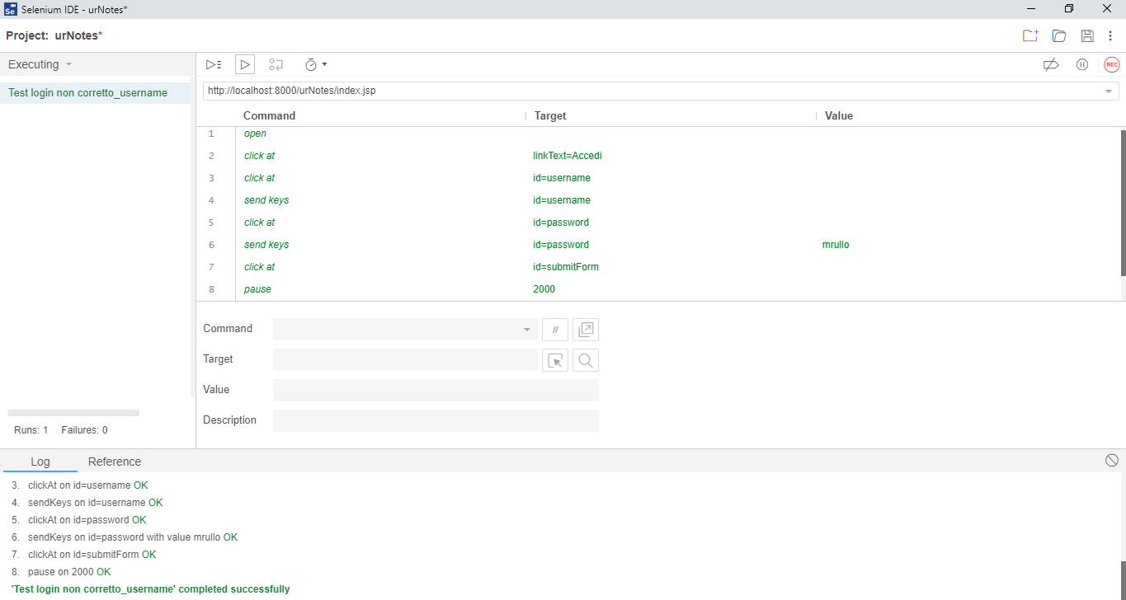

|  |  |  |  |  |
| --- | --- | --- | --- | --- |
|  | *Test Case*  *Test:* | *TC_1.1.2*  *Test_Accedi* | *Test Designed by:*  *Test Designed Date:* | *Marco la Cortiglia*  *30/01/2019* |
|  | ***Description*** | L’utente desidera autenticarsi all’interno della piattaforma. | ***Test Executed by:***  ***Test Execution date:*** | *Marco la Cortiglia*  *31/01/2019* |
| *Pre-condition: L’utente si trova nella pagina di autenticazione*  *Dependences:*  *Test Priority:* | | | | |
| *Test Steps* | ***Test Data*** | ***Expected Result*** | ***Actual Result*** | ***Status (Pass/Failed)*** |
| *Lo studente inserisce i dati* | *m%%* | *campo username ha formato errato* | *campo username non compilato* | *Pass* |
| L’utente clicca sul pulsante “Accedi” |  |  |  |  |

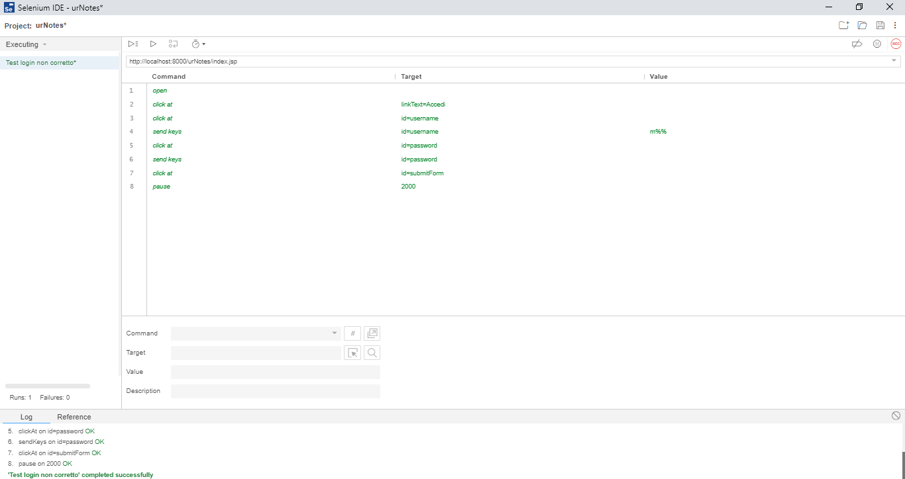

|  |  |  |  |  |
| --- | --- | --- | --- | --- |
|  | *Test Case*  *Test:* | *TC_1.1.3*  *Test_Accedi* | *Test Designed by:*  *Test Designed Date:* | *Marco la Cortiglia*  *30/01/2019* |
|  | ***Description*** | L’utente desidera autenticarsi all’interno della piattaforma. | ***Test Executed by:***  ***Test Execution date:*** | *Marco la Cortiglia*  *31/01/2019* |
| *Pre-condition: L’utente si trova nella pagina di autenticazione*  *Dependences:*  *Test Priority:* | | | | |
| *Test Steps* | ***Test Data*** | ***Expected Result*** | ***Actual Result*** | ***Status (Pass/Failed)*** |
| *Lo studente inserisce i dati* | *mick99* | *campo password non compilato* | *campo password non compilato* | *Pass* |
| L’utente clicca sul pulsante “Accedi” |  |  |  |  |

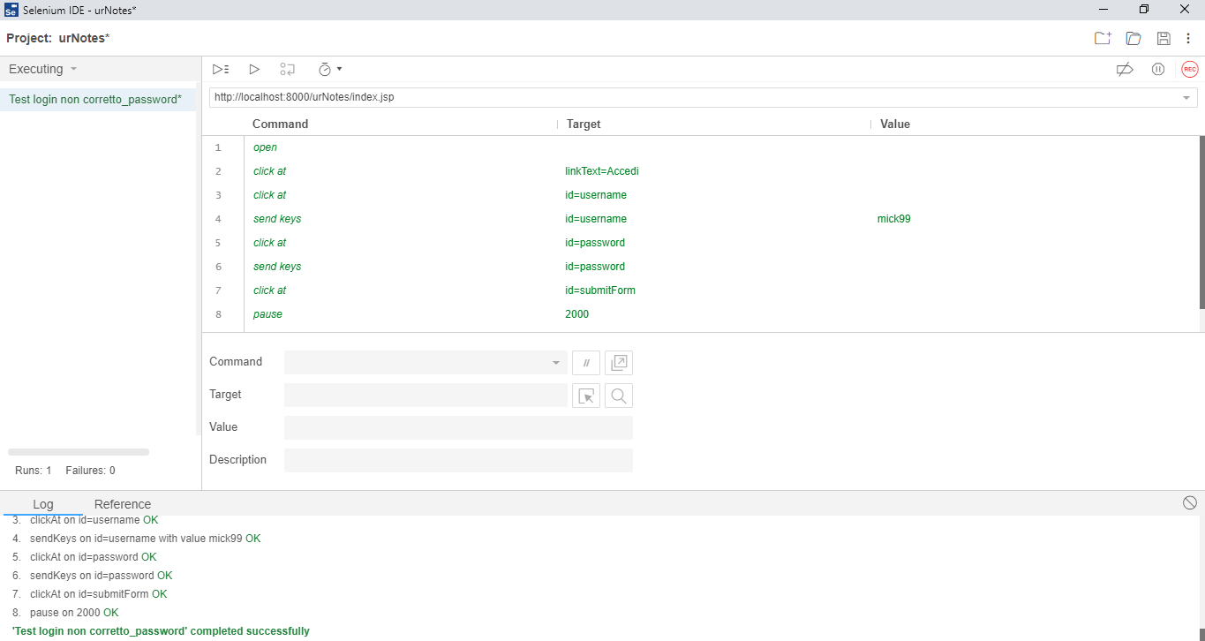

|  |  |  |  |  |
| --- | --- | --- | --- | --- |
|  | *Test Case*  *Test:* | *TC_1.1.4*  *Test_Accedi* | *Test Designed by:*  *Test Designed Date:* | *Marco la Cortiglia*  *30/01/2019* |
|  | ***Description*** | L’utente desidera autenticarsi all’interno della piattaforma. | ***Test Executed by:***  ***Test Execution date:*** | *Marco la Cortiglia*  *31/01/2019* |
| *Pre-condition: L’utente si trova nella pagina di autenticazione*  *Dependences:*  *Test Priority:* | | | | |
| *Test Steps* | ***Test Data*** | ***Expected Result*** | ***Actual Result*** | ***Status (Pass/Failed)*** |
| *Lo studente inserisce i dati* | *Mick99* | *campi non sono compilati correttamente* | *campi non sono compilati correttamente* | *Pass* |
| L’utente clicca sul pulsante “Accedi” | *mru* |  |  |  |

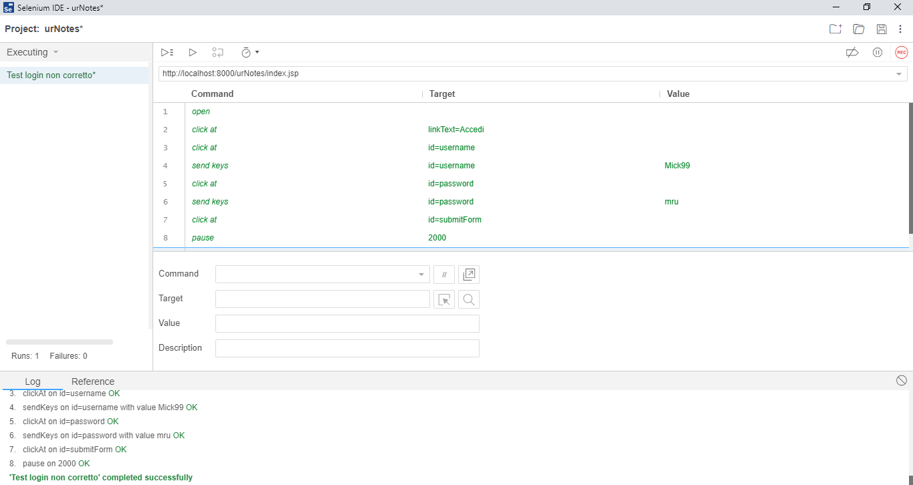

|  |  |  |  |  |
| --- | --- | --- | --- | --- |
|  | *Test Case*  *Test:* | *TC_1.1.5*  *Test_Accedi* | *Test Designed by:*  *Test Designed Date:* | *Marco la Cortiglia*  *30/01/2019* |
|  | ***Description*** | L’utente desidera autenticarsi all’interno della piattaforma. | ***Test Executed by:***  ***Test Execution date:*** | *Marco la Cortiglia*  *31/01/2019* |
| *Pre-condition: L’utente si trova nella pagina di autenticazione*  *Dependences:*  *Test Priority:* | | | | |
| *Test Steps* | ***Test Data*** | ***Expected Result*** | ***Actual Result*** | ***Status (Pass/Failed)*** |
| *Lo studente inserisce i dati* | *mick99* | *Il login è stato effettuato* | *Il login è stato effettuato* | *Pass* |
| L’utente clicca sul pulsante “Accedi” | *mrullo* |  |  |  |

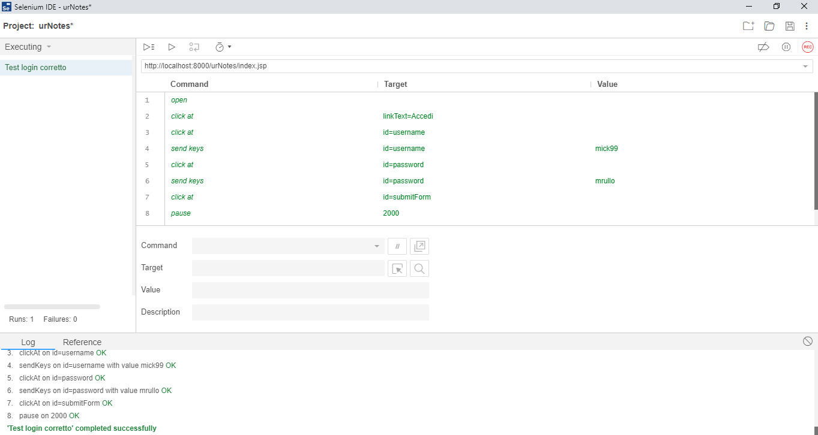

* 1. ***Registrazione Studente***

|  |  |  |  |  |
| --- | --- | --- | --- | --- |
|  | *Test Case*  *Test:* | *TC_1.2.1*  *Test_RegistrazioneStudente* | *Test Designed by:*  *Test Designed Date:* | *Marco la Cortiglia*  *30/01/2019* |
|  | ***Description*** | L’utente desidera registrarsi alla piattaforma. | ***Test Executed by:***  ***Test Execution date:*** | *Marco la Cortiglia*  *31/01/2019* |
| *Pre-condition: Lo studente si trova nella pagina di registrazione*  *Dependences:*  *Test Priority:* | | | | |
| *Test Steps* | ***Test Data*** | ***Expected Result*** | ***Actual Result*** | ***Status (Pass/Failed)*** |
| *Lo studente inserisce i dati* |  | *I campi non sono compilati correttamente* | *I campi non sono compilati correttamente* | *Pass* |
| L’utente clicca sul pulsante “Registrati” |  |  |  |  |

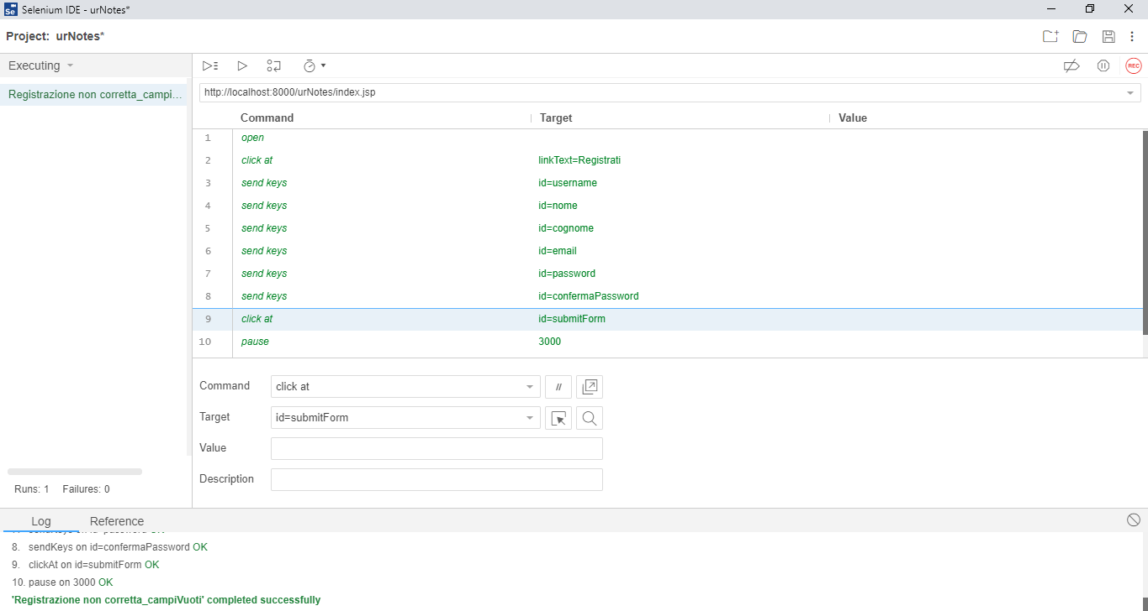

|  |  |  |  |  |
| --- | --- | --- | --- | --- |
|  | *Test Case*  *Test:* | *TC_1.2.2*  *Test_RegistrazioneStudente* | *Test Designed by:*  *Test Designed Date:* | *Marco la Cortiglia*  *30/01/2019* |
|  | ***Description*** | L’utente desidera registrarsi alla piattaforma. | ***Test Executed by:***  ***Test Execution date:*** | *Marco la Cortiglia*  *31/01/2019* |
| *Pre-condition: Lo studente si trova nella pagina di registrazione*  *Dependences:*  *Test Priority:* | | | | |
| *Test Steps* | ***Test Data*** | ***Expected Result*** | ***Actual Result*** | ***Status (Pass/Failed)*** |
| *Lo studente inserisce i dati* | *a* | *Il campo username non rispetta la lunghezza minima* | *Il campo username non rispetta la lunghezza minima* | *Pass* |
| L’utente clicca sul pulsante “Registrati” |  |  |  |  |

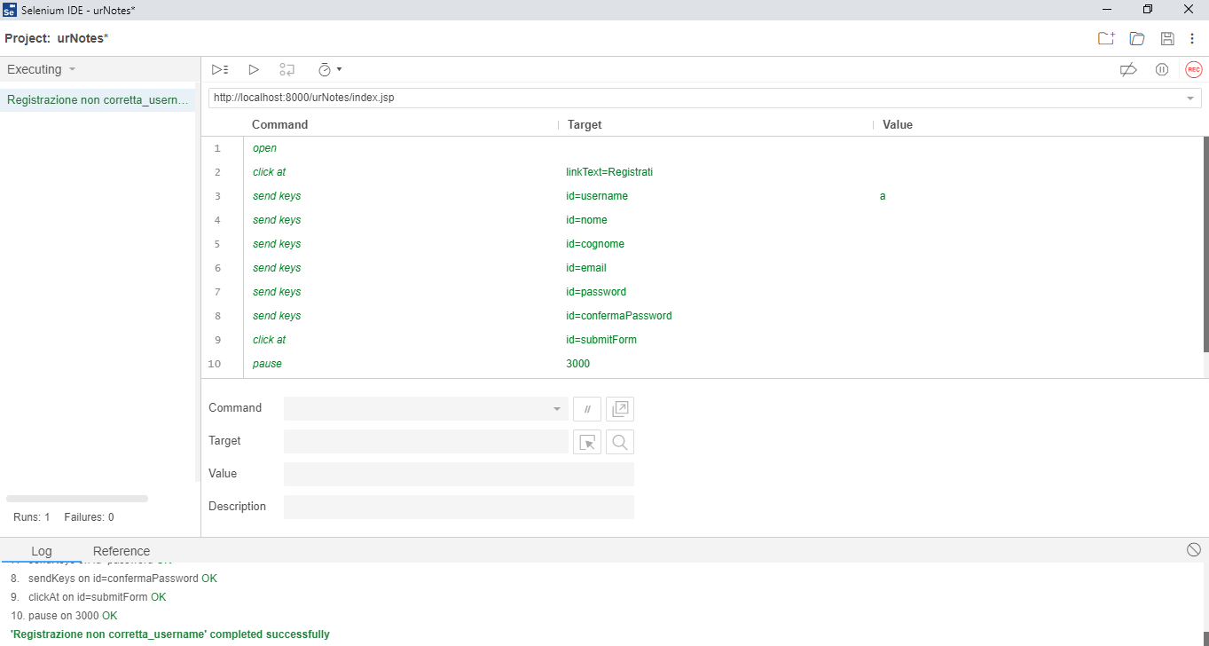

|  |  |  |  |  |
| --- | --- | --- | --- | --- |
|  | *Test Case*  *Test:* | *TC_1.2.3*  *Test_RegistrazioneStudente* | *Test Designed by:*  *Test Designed Date:* | *Marco la Cortiglia*  *30/01/2019* |
|  | ***Description*** | L’utente desidera registrarsi alla piattaforma. | ***Test Executed by:***  ***Test Execution date:*** | *Marco la Cortiglia*  *31/01/2019* |
| *Pre-condition: Lo studente si trova nella pagina di registrazione*  *Dependences:*  *Test Priority:* | | | | |
| *Test Steps* | ***Test Data*** | ***Expected Result*** | ***Actual Result*** | ***Status (Pass/Failed)*** |
| *Lo studente inserisce i dati* | *Luigi96* | *Il campo nome non compilato* | *Il campo nome risulta vuoto* | *Pass* |
| L’utente clicca sul pulsante “Registrati” |  |  |  |  |

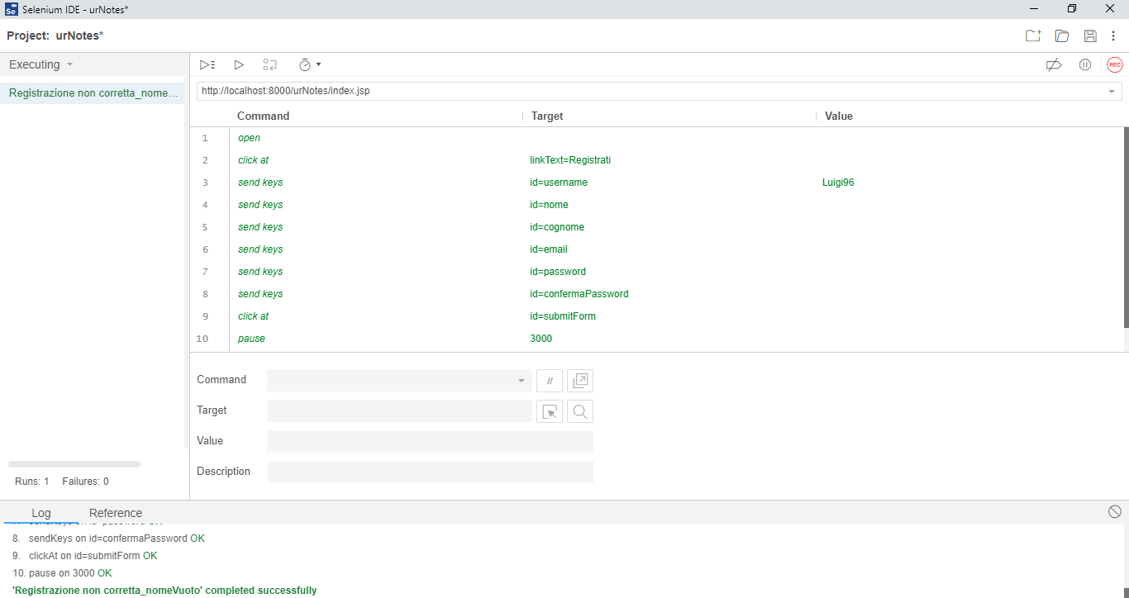

|  |  |  |  |  |
| --- | --- | --- | --- | --- |
|  | *Test Case*  *Test:* | *TC_1.2.4*  *Test_RegistrazioneStudente* | *Test Designed by:*  *Test Designed Date:* | *Marco la Cortiglia*  *30/01/2019* |
|  | ***Description*** | L’utente desidera registrarsi alla piattaforma. | ***Test Executed by:***  ***Test Execution date:*** | *Marco la Cortiglia*  *31/01/2019* |
| *Pre-condition: Lo studente si trova nella pagina di registrazione*  *Dependences:*  *Test Priority:* | | | | |
| *Test Steps* | ***Test Data*** | ***Expected Result*** | ***Actual Result*** | ***Status (Pass/Failed)*** |
| *Lo studente inserisce i dati* | *Luigi96* | *Il campo cognome non rispetta la lunghezza minima* | *Il campo cognome non rispetta la lunghezza minima* | *Pass* |
|  | *Luigi* |  |  |  |
| L’utente clicca sul pulsante “Registrati” | *r* |  |  |  |

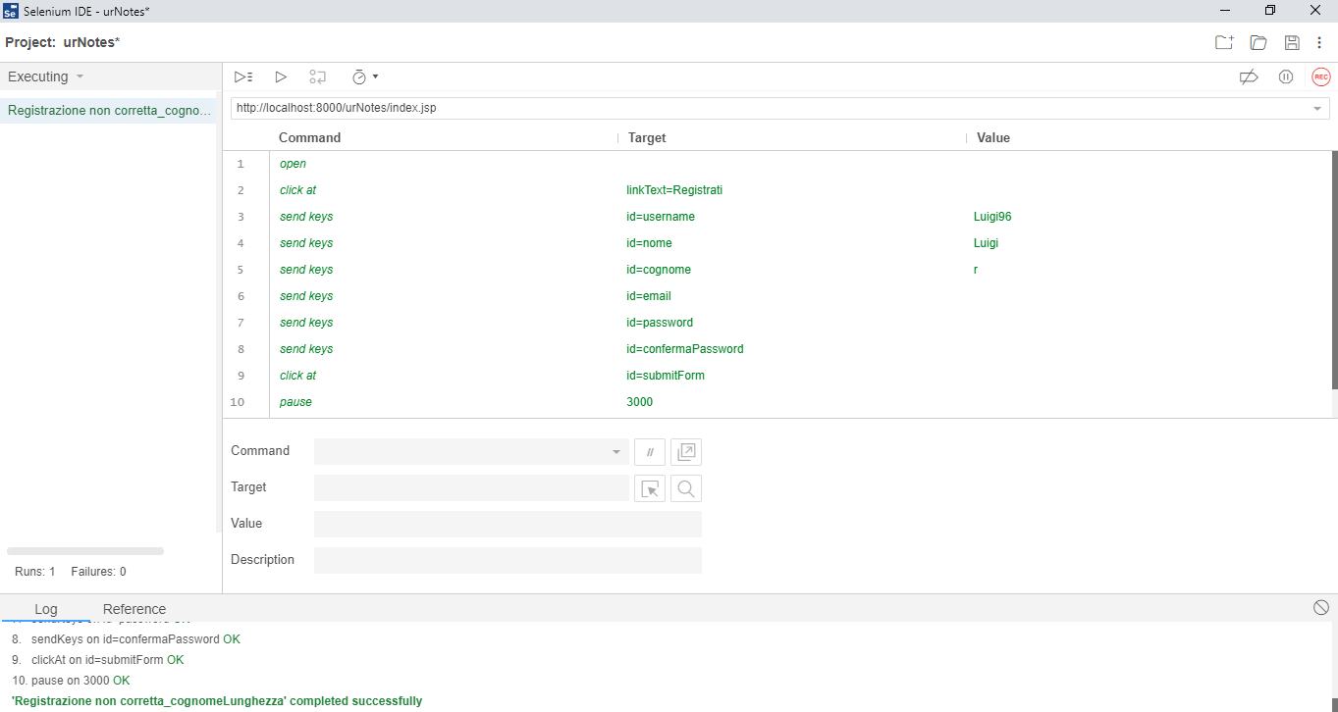

|  |  |  |  |  |
| --- | --- | --- | --- | --- |
|  | *Test Case*  *Test:* | *TC_1.2.5*  *Test_RegistrazioneStudente* | *Test Designed by:*  *Test Designed Date:* | *Marco la Cortiglia*  *30/01/2019* |
|  | ***Description*** | L’utente desidera registrarsi alla piattaforma. | ***Test Executed by:***  ***Test Execution date:*** | *Marco la Cortiglia*  *31/01/2019* |
| *Pre-condition: Lo studente si trova nella pagina di registrazione*  *Dependences:*  *Test Priority:* | | | | |
| *Test Steps* | ***Test Data*** | ***Expected Result*** | ***Actual Result*** | ***Status (Pass/Failed)*** |
| *Lo studente inserisce i dati* | *Luigi96* | *Il campo cognome non rispetta il formato* | *Il campo cognome non rispetta il formato* | *Pass* |
|  | *Luigi* |  |  |  |
| L’utente clicca sul pulsante “Registrati” | *R%* |  |  |  |

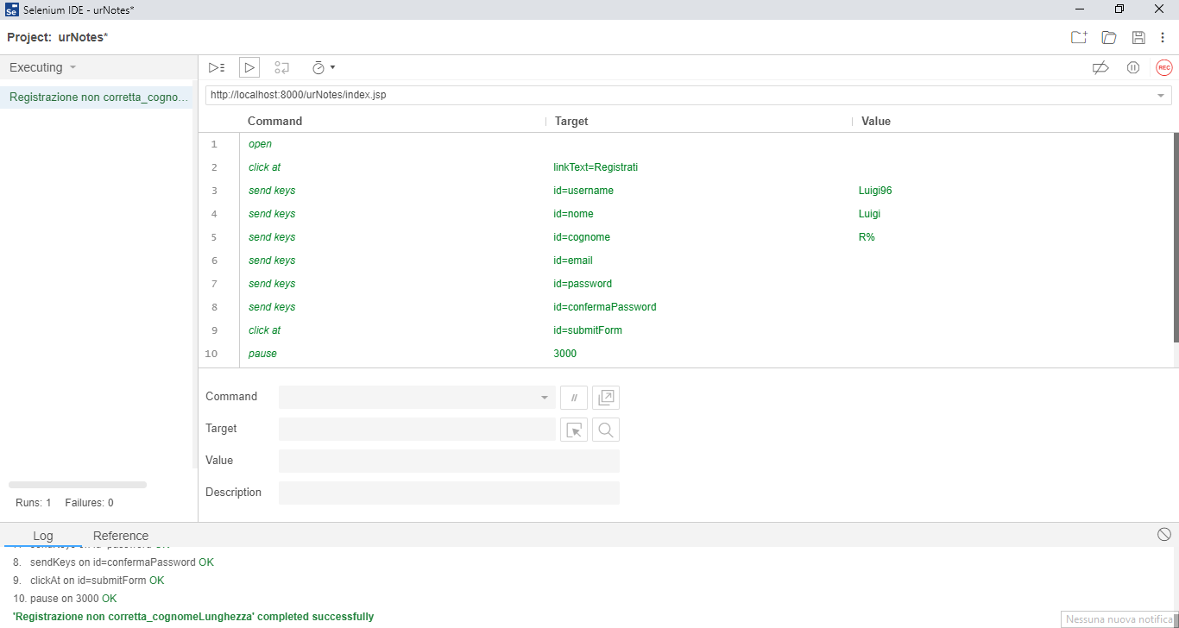

|  |  |  |  |  |
| --- | --- | --- | --- | --- |
|  | *Test Case*  *Test:* | *TC_1.2.6*  *Test_RegistrazioneStudente* | *Test Designed by:*  *Test Designed Date:* | *Marco la Cortiglia*  *30/01/2019* |
|  | ***Description*** | L’utente desidera registrarsi alla piattaforma. | ***Test Executed by:***  ***Test Execution date:*** | *Marco la Cortiglia*  *31/01/2019* |
| *Pre-condition: Lo studente si trova nella pagina di registrazione*  *Dependences:*  *Test Priority:* | | | | |
| *Test Steps* | ***Test Data*** | ***Expected Result*** | ***Actual Result*** | ***Status (Pass/Failed)*** |
| *Lo studente inserisce i dati* | *Luigi96* | *campo email non compilato* | *campo email non compilato* | *Pass* |
|  | *Luigi* |  |  |  |
| L’utente clicca sul pulsante “Registrati” | *Rossi* |  |  |  |

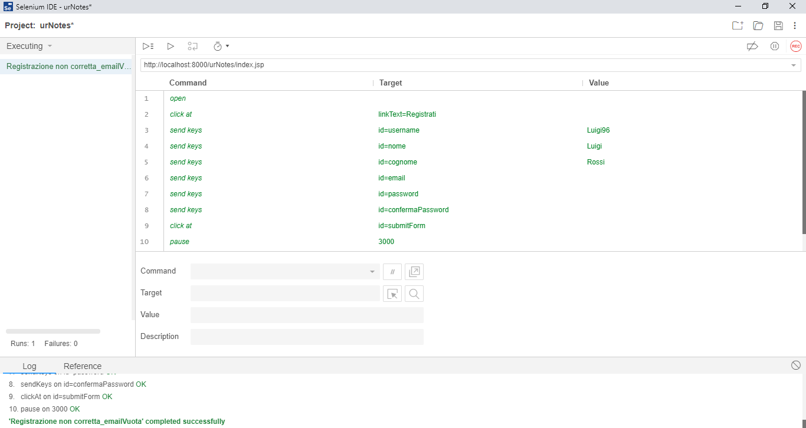

|  |  |  |  |  |
| --- | --- | --- | --- | --- |
|  | *Test Case*  *Test:* | *TC_1.2.7*  *Test_RegistrazioneStudente* | *Test Designed by:*  *Test Designed Date:* | *Marco la Cortiglia*  *30/01/2019* |
|  | ***Description*** | L’utente desidera registrarsi alla piattaforma. | ***Test Executed by:***  ***Test Execution date:*** | *Marco la Cortiglia*  *31/01/2019* |
| *Pre-condition: Lo studente si trova nella pagina di registrazione*  *Dependences:*  *Test Priority:* | | | | |
| *Test Steps* | ***Test Data*** | ***Expected Result*** | ***Actual Result*** | ***Status (Pass/Failed)*** |
| *Lo studente inserisce i dati* | *Luigi96* | *Il campo email non rispetta il formato* | *Il campo email non compilato* | *Pass* |
|  | *Luigi* |  |  |  |
|  | *Rossi* |  |  |  |
| L’utente clicca sul pulsante “Registrati” | *c* |  |  |  |

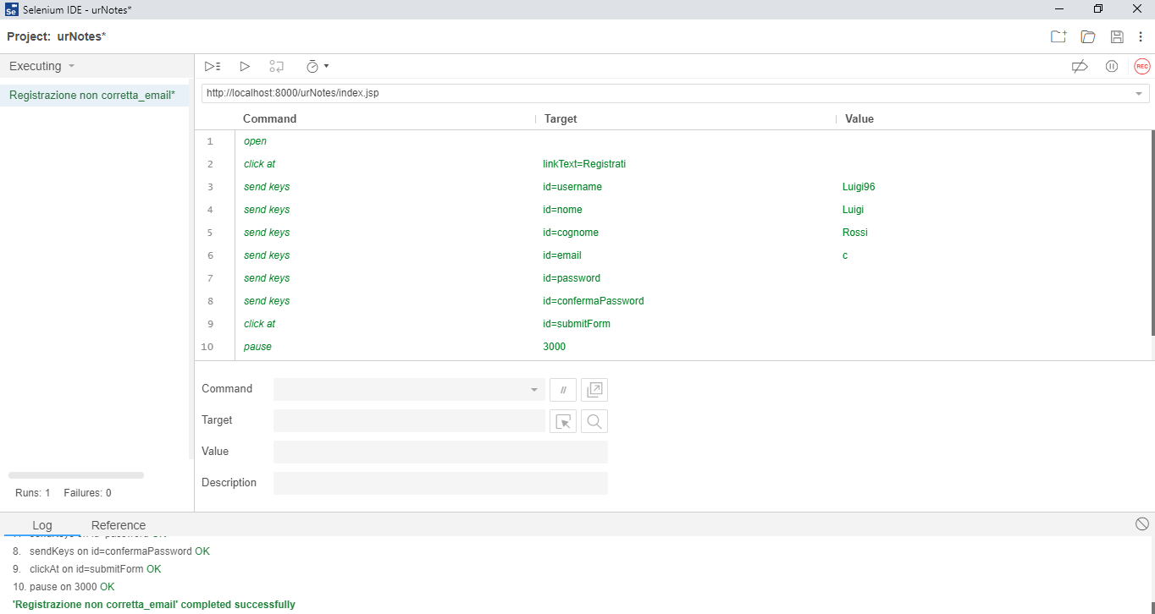

|  |  |  |  |  |
| --- | --- | --- | --- | --- |
|  | *Test Case*  *Test:* | *TC_1.2.8*  *Test_RegistrazioneStudente* | *Test Designed by:*  *Test Designed Date:* | *Marco la Cortiglia*  *30/01/2019* |
|  | ***Description*** | L’utente desidera registrarsi alla piattaforma. | ***Test Executed by:***  ***Test Execution date:*** | *Marco la Cortiglia*  *31/01/2019* |
| *Pre-condition: Lo studente si trova nella pagina di registrazione*  *Dependences:*  *Test Priority:* | | | | |
| *Test Steps* | ***Test Data*** | ***Expected Result*** | ***Actual Result*** | ***Status (Pass/Failed)*** |
| *Lo studente inserisce i dati* | *Luigi96* | *Il campo email non rispetta la lunghezza* | *Il campo email non rispetta la lunghezza* | *Pass* |
|  | *Luigi* |  |  |  |
|  | *Rossi* |  |  |  |
| L’utente clicca sul pulsante “Registrati” | *@libero.it* |  |  |  |

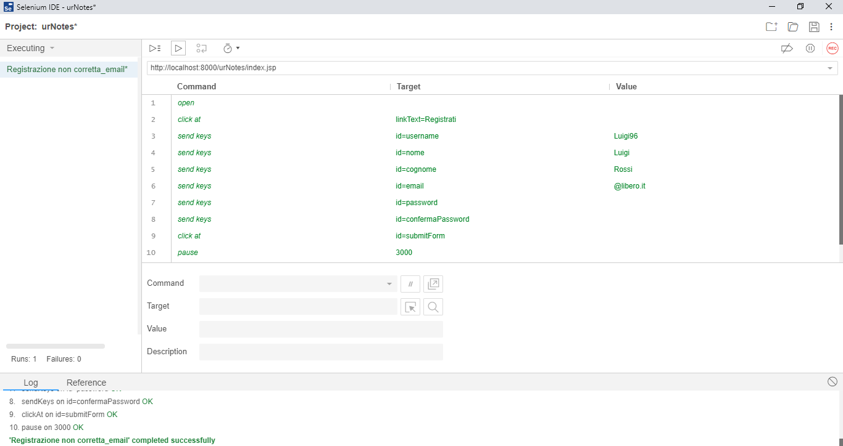

|  |  |  |  |  |
| --- | --- | --- | --- | --- |
|  | *Test Case*  *Test:* | *TC_1.2.9*  *Test_RegistrazioneStudente* | *Test Designed by:*  *Test Designed Date:* | *Marco la Cortiglia*  *30/01/2019* |
|  | ***Description*** | L’utente desidera registrarsi alla piattaforma. | ***Test Executed by:***  ***Test Execution date:*** | *Marco la Cortiglia*  *31/01/2019* |
| *Pre-condition: Lo studente si trova nella pagina di registrazione*  *Dependences:*  *Test Priority:* | | | | |
| *Test Steps* | ***Test Data*** | ***Expected Result*** | ***Actual Result*** | ***Status (Pass/Failed)*** |
| *Lo studente inserisce i dati* | *Luigi96* | *campo password non compilato* | *campo password non compilato* | *Pass* |
|  | *Luigi* |  |  |  |
|  | *Rossi* |  |  |  |
|  | *l.rossi@*  *libero.it* |  |  |  |
| L’utente clicca sul pulsante “Registrati” |  |  |  |  |

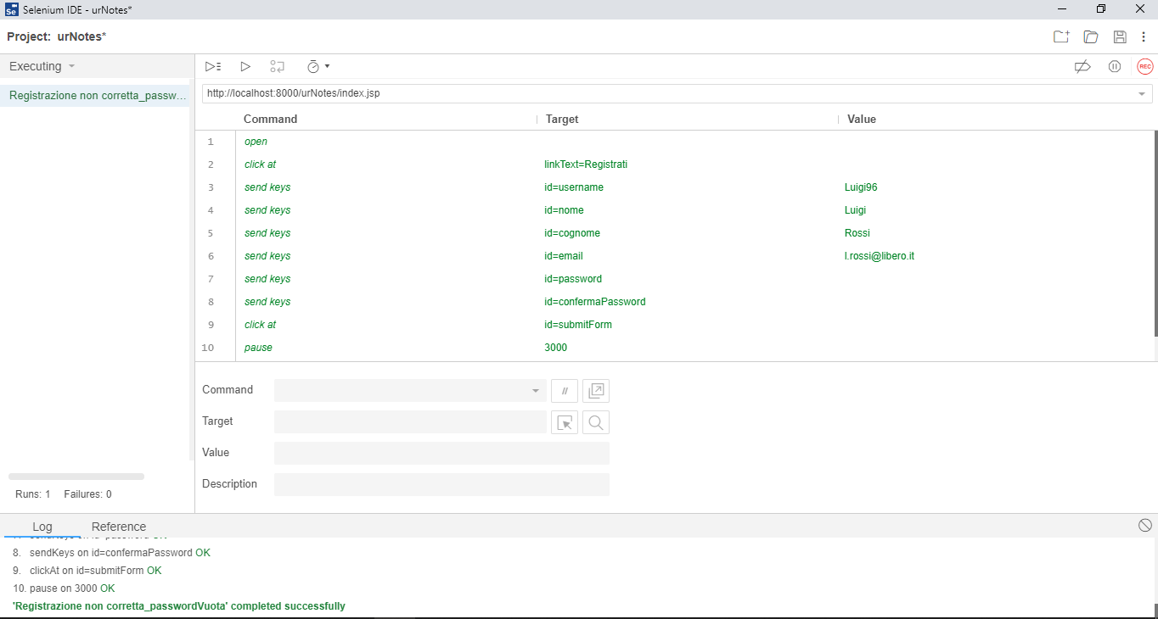

|  |  |  |  |  |
| --- | --- | --- | --- | --- |
|  | *Test Case*  *Test:* | *TC_1.2.10*  *Test_RegistrazioneStudente* | *Test Designed by:*  *Test Designed Date:* | *Marco la Cortiglia*  *30/01/2019* |
|  | ***Description*** | L’utente desidera registrarsi alla piattaforma. | ***Test Executed by:***  ***Test Execution date:*** | *Marco la Cortiglia*  *31/01/2019* |
| *Pre-condition: Lo studente si trova nella pagina di registrazione*  *Dependences:*  *Test Priority:* | | | | |
| *Test Steps* | ***Test Data*** | ***Expected Result*** | ***Actual Result*** | ***Status (Pass/Failed)*** |
| *Lo studente inserisce i dati* | *Luigi96* | *Il campo password non rispetta la lunghezza* | *Il campo password non rispetta la lunghezza* | *Pass* |
|  | *Luigi* |  |  |  |
|  | *Rossi* |  |  |  |
|  | *l.rossi@*  *libero.it* |  |  |  |
| L’utente clicca sul pulsante “Registrati” | *1d4* |  |  |  |

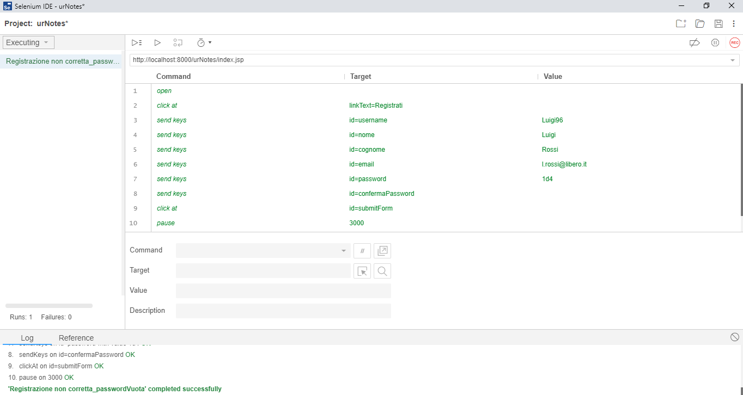

|  |  |  |  |  |
| --- | --- | --- | --- | --- |
|  | *Test Case*  *Test:* | *TC_1.2.11*  *Test_RegistrazioneStudente* | *Test Designed by:*  *Test Designed Date:* | *Marco la Cortiglia*  *30/01/2019* |
|  | ***Description*** | L’utente desidera registrarsi alla piattaforma. | ***Test Executed by:***  ***Test Execution date:*** | *Marco la Cortiglia*  *31/01/2019* |
| *Pre-condition: Lo studente si trova nella pagina di registrazione*  *Dependences:*  *Test Priority:* | | | | |
| *Test Steps* | ***Test Data*** | ***Expected Result*** | ***Actual Result*** | ***Status (Pass/Failed)*** |
| *Lo studente inserisce i dati* | *Luigi96* | *campo ConfermaPassword non compilato* | *campo ConfermaPassword non compilato* | *Pass* |
|  | *Luigi* |  |  |  |
|  | *Rossi* |  |  |  |
|  | *l.rossi@*  *libero.it* |  |  |  |
|  | *Gigi98* |  |  |  |
| L’utente clicca sul pulsante “Registrati” |  |  |  |  |

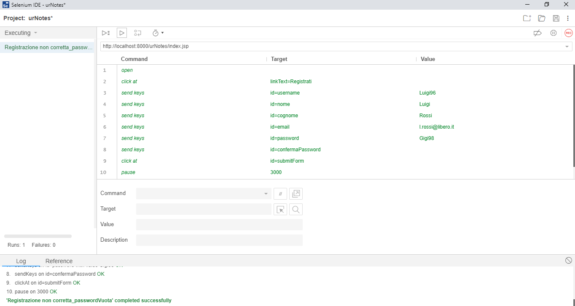

|  |  |  |  |  |
| --- | --- | --- | --- | --- |
|  | *Test Case*  *Test:* | *TC_1.2.12*  *Test_RegistrazioneStudente* | *Test Designed by:*  *Test Designed Date:* | *Marco la Cortiglia*  *30/01/2019* |
|  | ***Description*** | L’utente desidera registrarsi alla piattaforma. | ***Test Executed by:***  ***Test Execution date:*** | *Marco la Cortiglia*  *31/01/2019* |
| *Pre-condition: Lo studente si trova nella pagina di registrazione*  *Dependences:*  *Test Priority:* | | | | |
| *Test Steps* | ***Test Data*** | ***Expected Result*** | ***Actual Result*** | ***Status (Pass/Failed)*** |
| *Lo studente inserisce i dati* | *Luigi96* | *campo ConfermaPassword non è uguale a Password* | *campo ConfermaPassword non è uguale a Password* | *Pass* |
|  | *Luigi* |  |  |  |
|  | *Rossi* |  |  |  |
|  | *l.rossi@*  *libero.it* |  |  |  |
|  | *Gigi98* |  |  |  |
| L’utente clicca sul pulsante “Registrati” | *gigi97* |  |  |  |

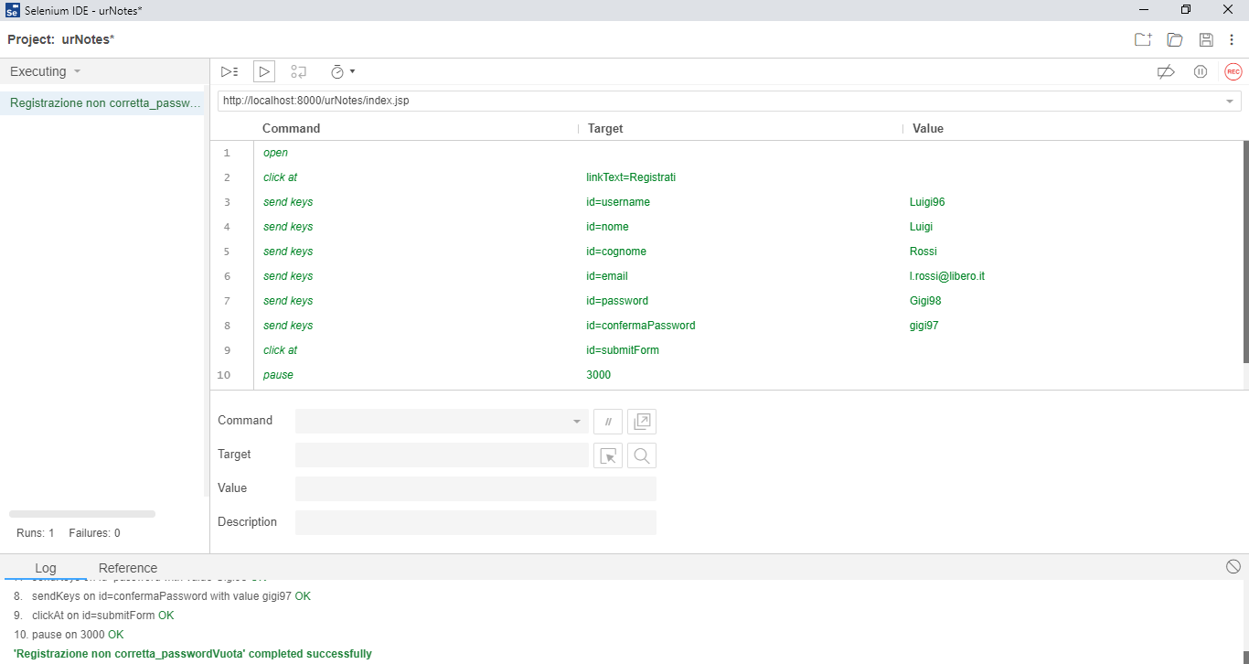

|  |  |  |  |  |
| --- | --- | --- | --- | --- |
|  | *Test Case*  *Test:* | *TC_1.2.13*  *Test_RegistrazioneStudente* | *Test Designed by:*  *Test Designed Date:* | *Marco la Cortiglia*  *30/01/2019* |
|  | ***Description*** | L’utente desidera registrarsi alla piattaforma. | ***Test Executed by:***  ***Test Execution date:*** | *Marco la Cortiglia*  *31/01/2019* |
| *Pre-condition: Lo studente si trova nella pagina di registrazione*  *Dependences:*  *Test Priority:* | | | | |
| *Test Steps* | ***Test Data*** | ***Expected Result*** | ***Actual Result*** | ***Status (Pass/Failed)*** |
| *Lo studente inserisce i dati* | *Luigi96* | *La registrazione è stata effettuata* | *La registrazione è stata effettuata* | *Pass* |
|  | *Luigi* |  |  |  |
|  | *Rossi* |  |  |  |
|  | *l.rossi@*  *libero.it* |  |  |  |
|  | *Gigi98* |  |  |  |
| L’utente clicca sul pulsante “Registrati” | *Gigi98* |  |  |  |

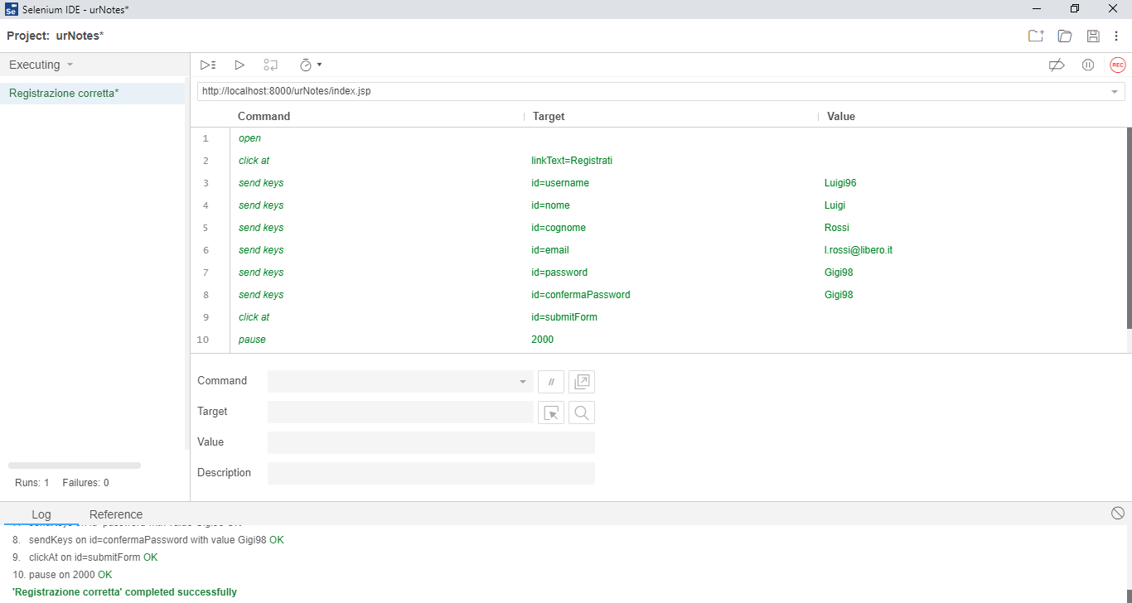

1. **Gestione Documenti**
   1. ***Aggiungi Documento***

|  |  |  |  |  |
| --- | --- | --- | --- | --- |
|  | *Test Case*  *Test:* | *TC_1.3.1*  *Test_AggiungiDocumento* | *Test Designed by:*  *Test Designed Date:* | *Marco la Cortiglia*  *30/01/2019* |
|  | ***Description*** | Aggiunta Documento. | ***Test Executed by:***  ***Test Execution date:*** | *Marco la Cortiglia*  *31/01/2019* |
| *Pre-condition: il Gestore richiede l’aggiunta di un nuovo documento.*  *Dependences:*  *Test Priority:* | | | | |
| *Test Steps* | ***Test Data*** | ***Expected Result*** | ***Actual Result*** | ***Status (Pass/Failed)*** |
| *Il gestore inserisce i dati* |  | *I campi non sono compilati correttamente* | *I campi non sono compilati correttamente* | *Pass* |
| *Il gestore* clicca sul pulsante “Aggiungi” |  |  |  |  |

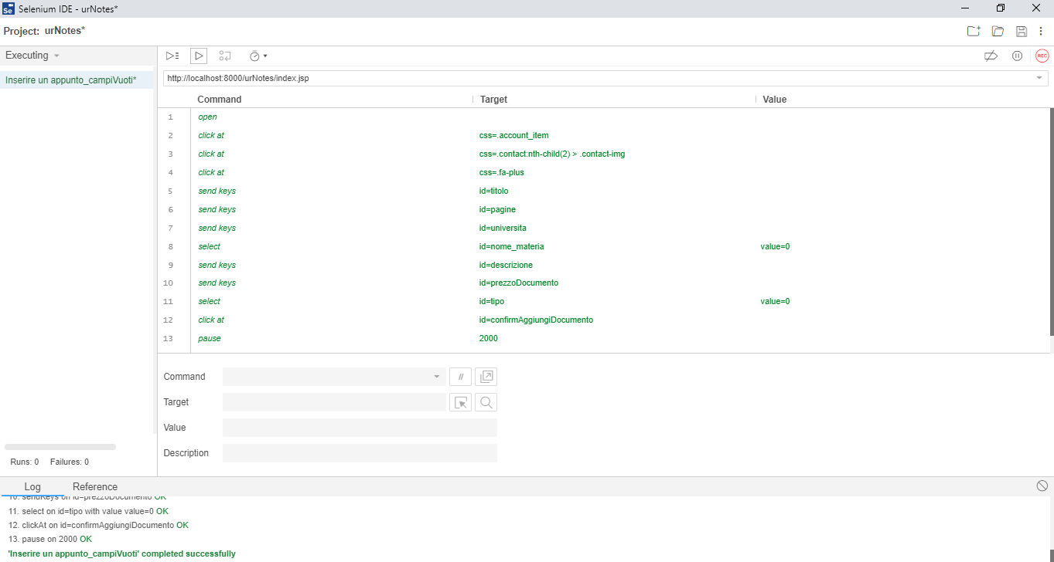

|  |  |  |  |  |
| --- | --- | --- | --- | --- |
|  | *Test Case*  *Test:* | *TC_1.3.2*  *Test_AggiungiDocumento* | *Test Designed by:*  *Test Designed Date:* | *Marco la Cortiglia*  *30/01/2019* |
|  | ***Description*** | Aggiunta Documento. | ***Test Executed by:***  ***Test Execution date:*** | *Marco la Cortiglia*  *31/01/2019* |
| *Pre-condition: il Gestore richiede l’aggiunta di un nuovo documento.*  *Dependences:*  *Test Priority:* | | | | |
| *Test Steps* | ***Test Data*** | ***Expected Result*** | ***Actual Result*** | ***Status (Pass/Failed)*** |
| *Il gestore inserisce i dati* | *a* | *Il campo titolo non rispetta la lunghezza minima* | *Il campo titolo non rispetta la lunghezza minima* | *Pass* |
| *Il gestore* clicca sul pulsante “Aggiungi” |  |  |  |  |

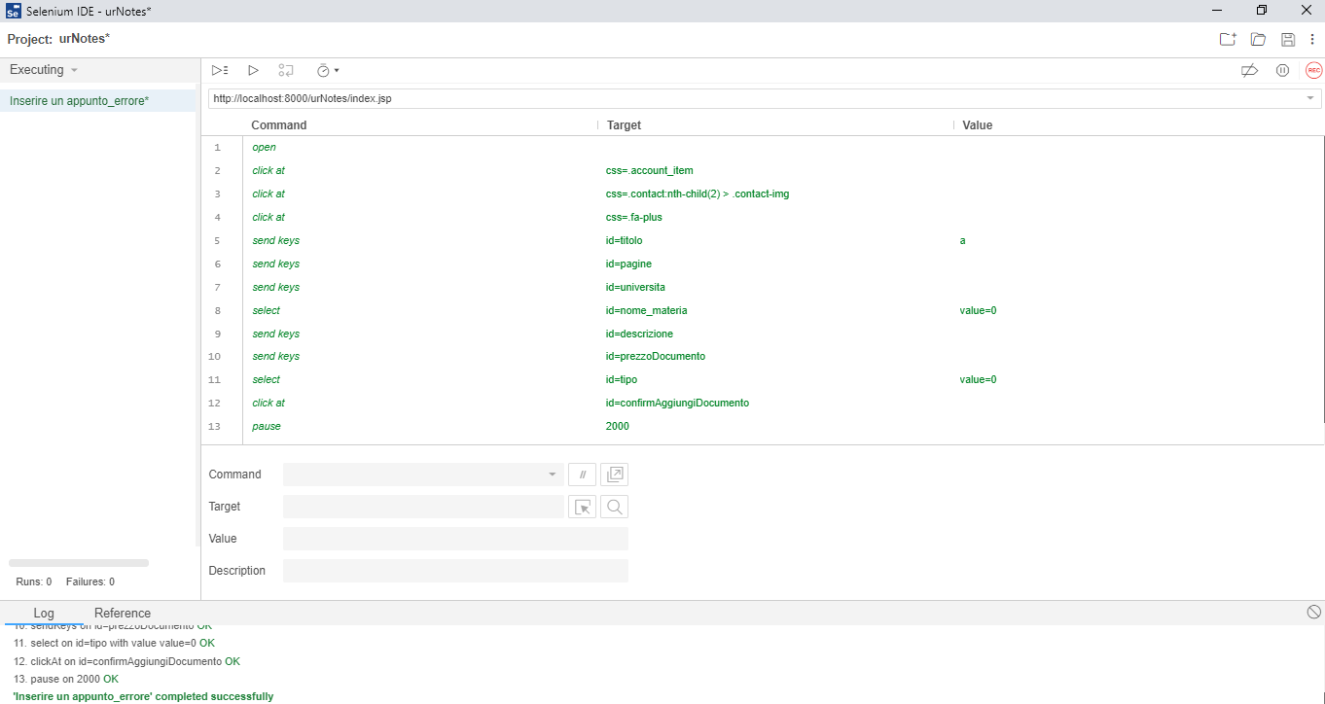

|  |  |  |  |  |
| --- | --- | --- | --- | --- |
|  | *Test Case*  *Test:* | *TC_1.3.3*  *Test_AggiungiDocumento* | *Test Designed by:*  *Test Designed Date:* | *Marco la Cortiglia*  *30/01/2019* |
|  | ***Description*** | Aggiunta Documento. | ***Test Executed by:***  ***Test Execution date:*** | *Marco la Cortiglia*  *31/01/2019* |
| *Pre-condition: il Gestore richiede l’aggiunta di un nuovo documento.*  *Dependences:*  *Test Priority:* | | | | |
| *Test Steps* | ***Test Data*** | ***Expected Result*** | ***Actual Result*** | ***Status (Pass/Failed)*** |
| *Il gestore inserisce i dati* | *Il mondo contemporaneo* | *campo pagine non compilato* | *campo pagine non compilato* | *Pass* |
| *Il gestore* clicca sul pulsante “Aggiungi” |  |  |  |  |

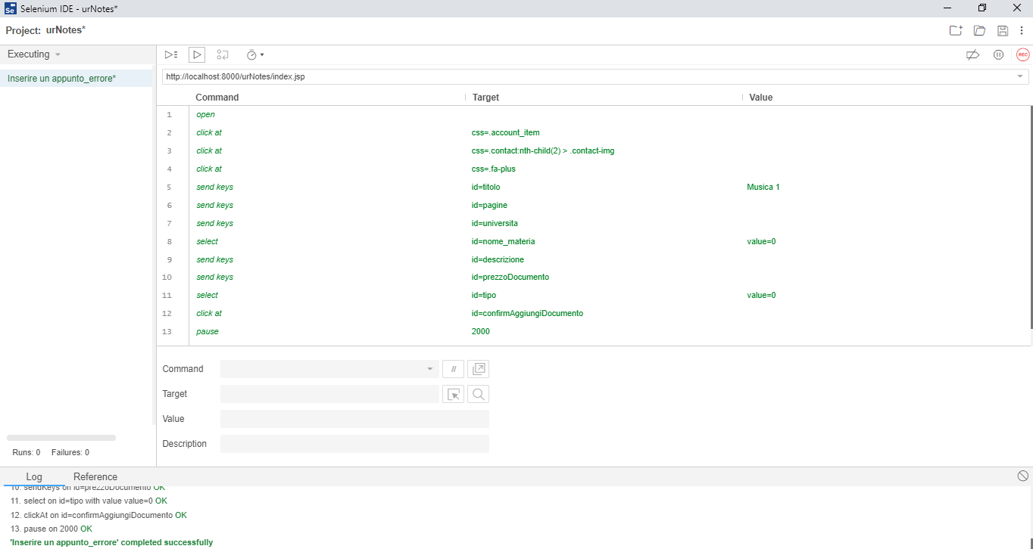

|  |  |  |  |  |
| --- | --- | --- | --- | --- |
|  | *Test Case*  *Test:* | *TC_1.3.4*  *Test_AggiungiDocumento* | *Test Designed by:*  *Test Designed Date:* | *Marco la Cortiglia*  *30/01/2019* |
|  | ***Description*** | Aggiunta Documento. | ***Test Executed by:***  ***Test Execution date:*** | *Marco la Cortiglia*  *31/01/2019* |
| *Pre-condition: il Gestore richiede l’aggiunta di un nuovo documento.*  *Dependences:*  *Test Priority:* | | | | |
| *Test Steps* | ***Test Data*** | ***Expected Result*** | ***Actual Result*** | ***Status (Pass/Failed)*** |
| *Il gestore inserisce i dati* | *Il mondo contemporaneo* | *campo pagine non rispetta il formato* | *campo pagine non rispetta il formato* | *Pass* |
| *Il gestore* clicca sul pulsante “Aggiungi” | *%* |  |  |  |

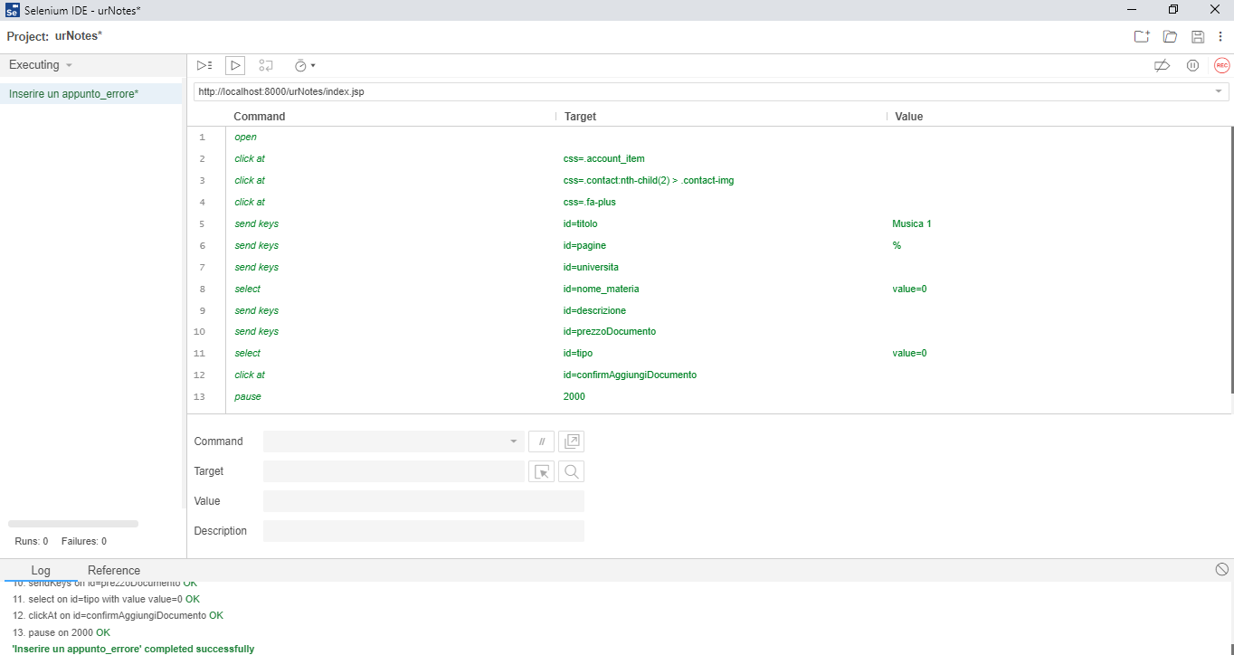

|  |  |  |  |  |
| --- | --- | --- | --- | --- |
|  | *Test Case*  *Test:* | *TC_1.3.5*  *Test_AggiungiDocumento* | *Test Designed by:*  *Test Designed Date:* | *Marco la Cortiglia*  *30/01/2019* |
|  | ***Description*** | Aggiunta Documento. | ***Test Executed by:***  ***Test Execution date:*** | *Marco la Cortiglia*  *31/01/2019* |
| *Pre-condition: il Gestore richiede l’aggiunta di un nuovo documento.*  *Dependences:*  *Test Priority:* | | | | |
| *Test Steps* | ***Test Data*** | ***Expected Result*** | ***Actual Result*** | ***Status (Pass/Failed)*** |
| *Il gestore inserisce i dati* | *Il mondo contemporaneo* | *campo università non compilato* | *campo università non compilato* | *Pass* |
| *Il gestore* clicca sul pulsante “Aggiungi” | *4* |  |  |  |

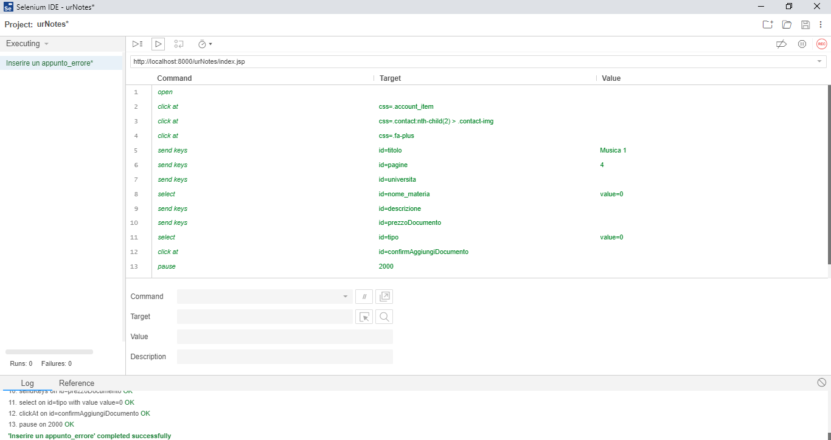

|  |  |  |  |  |
| --- | --- | --- | --- | --- |
|  | *Test Case*  *Test:* | *TC_1.3.6*  *Test_AggiungiDocumento* | *Test Designed by:*  *Test Designed Date:* | *Marco la Cortiglia*  *30/01/2019* |
|  | ***Description*** | Aggiunta Documento. | ***Test Executed by:***  ***Test Execution date:*** | *Marco la Cortiglia*  *31/01/2019* |
| *Pre-condition: il Gestore richiede l’aggiunta di un nuovo documento.*  *Dependences:*  *Test Priority:* | | | | |
| *Test Steps* | ***Test Data*** | ***Expected Result*** | ***Actual Result*** | ***Status (Pass/Failed)*** |
| *Il gestore inserisce i dati* | *Il mondo contemporaneo* | *campo università non rispetta formato* | *campo università non rispetta formato* | *Pass* |
|  | *4* |  |  |  |
| *Il gestore* clicca sul pulsante “Aggiungi” | *%* |  |  |  |

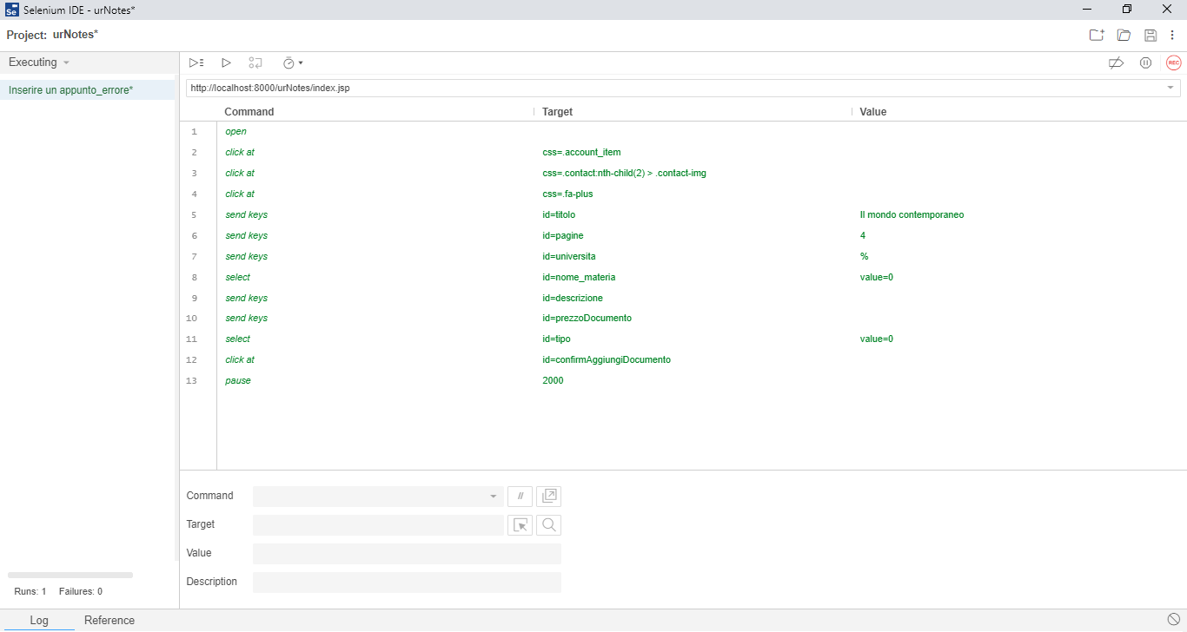

|  |  |  |  |  |
| --- | --- | --- | --- | --- |
|  | *Test Case*  *Test:* | *TC_1.3.7*  *Test_AggiungiDocumento* | *Test Designed by:*  *Test Designed Date:* | *Marco la Cortiglia*  *30/01/2019* |
|  | ***Description*** | Aggiunta Documento. | ***Test Executed by:***  ***Test Execution date:*** | *Marco la Cortiglia*  *31/01/2019* |
| *Pre-condition: il Gestore richiede l’aggiunta di un nuovo documento.*  *Dependences:*  *Test Priority:* | | | | |
| *Test Steps* | ***Test Data*** | ***Expected Result*** | ***Actual Result*** | ***Status (Pass/Failed)*** |
| *Il gestore inserisce i dati* | *Il mondo contemporaneo* | *campo università rispetta la lunghezza minima* | *campo università rispetta la lunghezza minima* | *Pass* |
|  | *4* |  |  |  |
| *Il gestore* clicca sul pulsante “Aggiungi” | *Un3* |  |  |  |

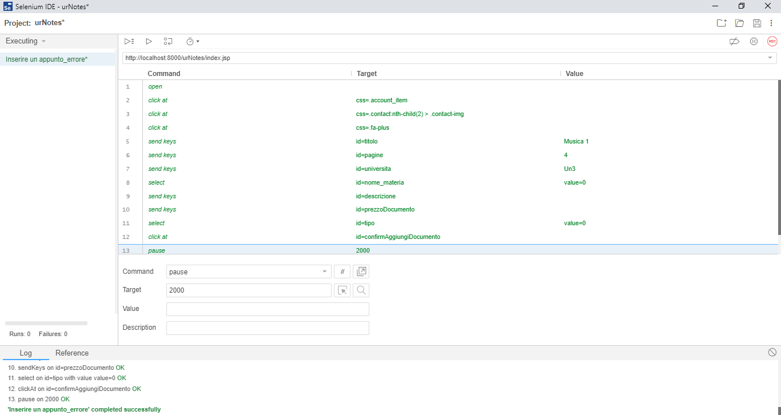

|  |  |  |  |  |
| --- | --- | --- | --- | --- |
|  | *Test Case*  *Test:* | *TC_1.3.8*  *Test_AggiungiDocumento* | *Test Designed by:*  *Test Designed Date:* | *Marco la Cortiglia*  *30/01/2019* |
|  | ***Description*** | Aggiunta Documento. | ***Test Executed by:***  ***Test Execution date:*** | *Marco la Cortiglia*  *31/01/2019* |
| *Pre-condition: il Gestore richiede l’aggiunta di un nuovo documento.*  *Dependences:*  *Test Priority:* | | | | |
| *Test Steps* | ***Test Data*** | ***Expected Result*** | ***Actual Result*** | ***Status (Pass/Failed)*** |
| *Il gestore inserisce i dati* | *Il mondo contemporaneo* | *campo materia non selezionato* | *campo materia non selezionato* | *Pass* |
|  | *4* |  |  |  |
| *Il gestore* clicca sul pulsante “Aggiungi” | *Università degli studi di Padova* |  |  |  |

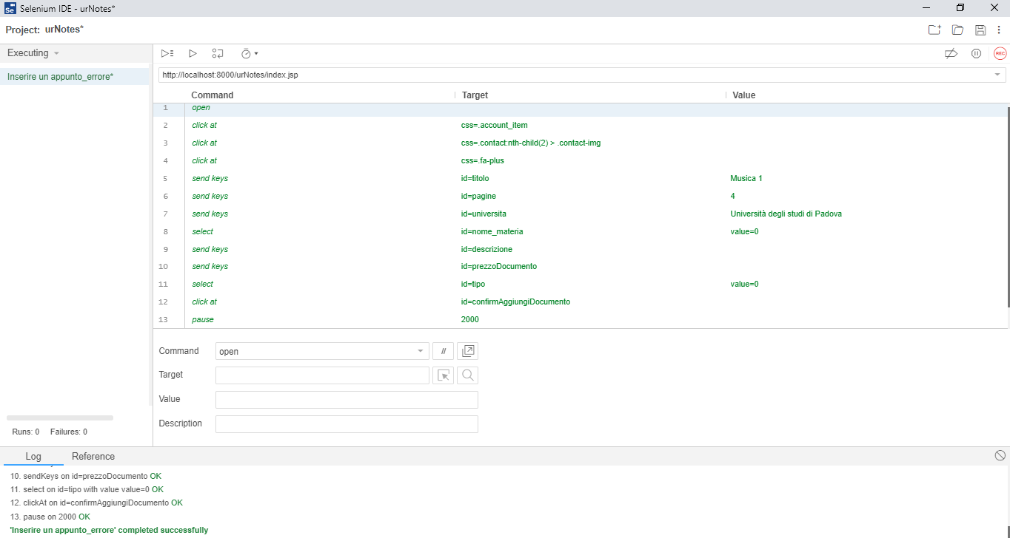

|  |  |  |  |  |
| --- | --- | --- | --- | --- |
|  | *Test Case*  *Test:* | *TC_1.3.9*  *Test_AggiungiDocumento* | *Test Designed by:*  *Test Designed Date:* | *Marco la Cortiglia*  *30/01/2019* |
|  | ***Description*** | Aggiunta Documento. | ***Test Executed by:***  ***Test Execution date:*** | *Marco la Cortiglia*  *31/01/2019* |
| *Pre-condition: il Gestore richiede l’aggiunta di un nuovo documento.*  *Dependences:*  *Test Priority:* | | | | |
| *Test Steps* | ***Test Data*** | ***Expected Result*** | ***Actual Result*** | ***Status (Pass/Failed)*** |
| *Il gestore inserisce i dati* | *Il mondo contemporaneo* | *campo descrizione non compilato* | *campo descrizione non compilato* | *Pass* |
|  | *4* |  |  |  |
|  | *Università degli studi di Padova* |  |  |  |
| *Il gestore* clicca sul pulsante “Aggiungi” | *Arte* |  |  |  |

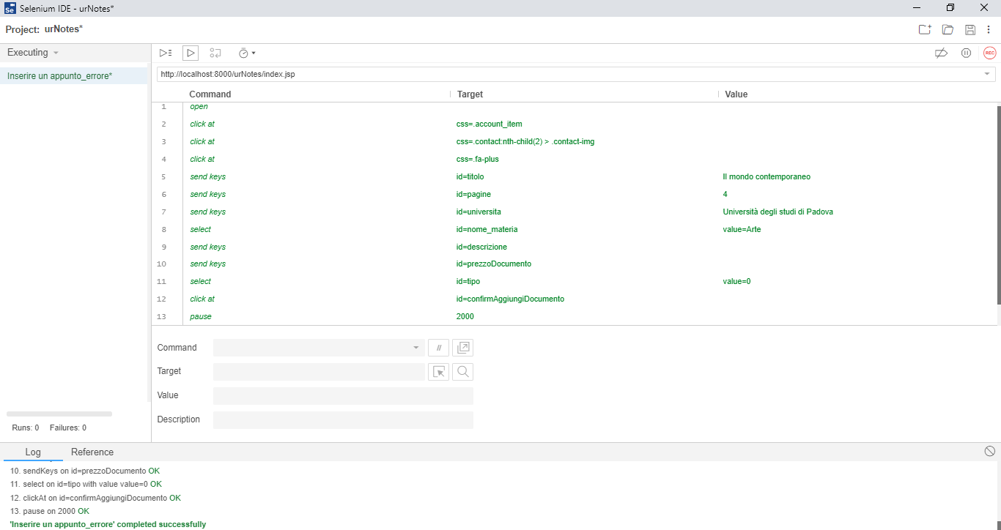

|  |  |  |  |  |
| --- | --- | --- | --- | --- |
|  | *Test Case*  *Test:* | *TC_1.3.10*  *Test_AggiungiDocumento* | *Test Designed by:*  *Test Designed Date:* | *Marco la Cortiglia*  *30/01/2019* |
|  | ***Description*** | Aggiunta Documento. | ***Test Executed by:***  ***Test Execution date:*** | *Marco la Cortiglia*  *31/01/2019* |
| *Pre-condition: il Gestore richiede l’aggiunta di un nuovo documento.*  *Dependences:*  *Test Priority:* | | | | |
| *Test Steps* | ***Test Data*** | ***Expected Result*** | ***Actual Result*** | ***Status (Pass/Failed)*** |
| *Il gestore inserisce i dati* | *Il mondo contemporaneo* | *campo descrizione non rispetta la lunghezza minima* | *campo descrizione non rispetta la lunghezza minima* | *Pass* |
|  | *4* |  |  |  |
|  | *Università degli studi di Padova* |  |  |  |
|  | *Arte* |  |  |  |
| *Il gestore* clicca sul pulsante “Aggiungi” | *a* |  |  |  |

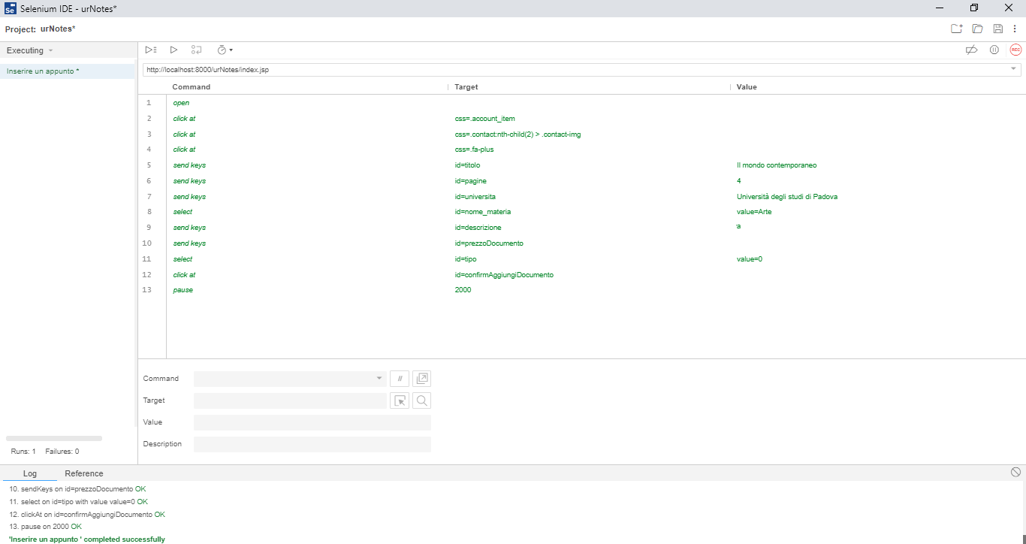

|  |  |  |  |  |
| --- | --- | --- | --- | --- |
|  | *Test Case*  *Test:* | *TC_1.3.11*  *Test_AggiungiDocumento* | *Test Designed by:*  *Test Designed Date:* | *Marco la Cortiglia*  *30/01/2019* |
|  | ***Description*** | Aggiunta Documento. | ***Test Executed by:***  ***Test Execution date:*** | *Marco la Cortiglia*  *31/01/2019* |
| *Pre-condition: il Gestore richiede l’aggiunta di un nuovo documento.*  *Dependences:*  *Test Priority:* | | | | |
| *Test Steps* | ***Test Data*** | ***Expected Result*** | ***Actual Result*** | ***Status (Pass/Failed)*** |
| *Il gestore inserisce i dati* | *Il mondo contemporaneo* | *campo prezzo non compilato* | *campo prezzo non compilato* | *Pass* |
|  | *4* |  |  |  |
|  | *Università degli studi di Padova* |  |  |  |
|  | *Arte* |  |  |  |
| *Il gestore* clicca sul pulsante “Aggiungi” | *Riassunto libro 1* |  |  |  |

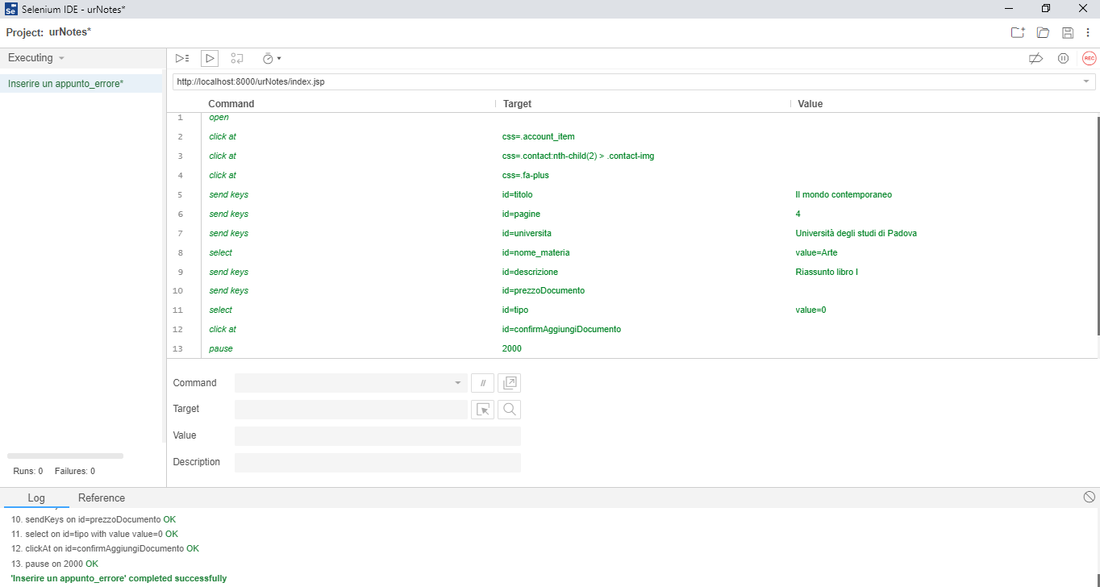

|  |  |  |  |  |
| --- | --- | --- | --- | --- |
|  | *Test Case*  *Test:* | *TC_1.3.12*  *Test_AggiungiDocumento* | *Test Designed by:*  *Test Designed Date:* | *Marco la Cortiglia*  *30/01/2019* |
|  | ***Description*** | Aggiunta Documento. | ***Test Executed by:***  ***Test Execution date:*** | *Marco la Cortiglia*  *31/01/2019* |
| *Pre-condition: il Gestore richiede l’aggiunta di un nuovo documento.*  *Dependences:*  *Test Priority:* | | | | |
| *Test Steps* | ***Test Data*** | ***Expected Result*** | ***Actual Result*** | ***Status (Pass/Failed)*** |
| *Il gestore inserisce i dati* | *Il mondo contemporaneo* | *Il campo prezzo non rispetta il formato* | *Il campo prezzo non rispetta il formato* | *Pass* |
|  | *4* |  |  |  |
|  | *Università degli studi di Padova* |  |  |  |
|  | *Arte* |  |  |  |
|  | *Riassunto libro 1* |  |  |  |
| *Il gestore* clicca sul pulsante “Aggiungi” | *5€* |  |  |  |

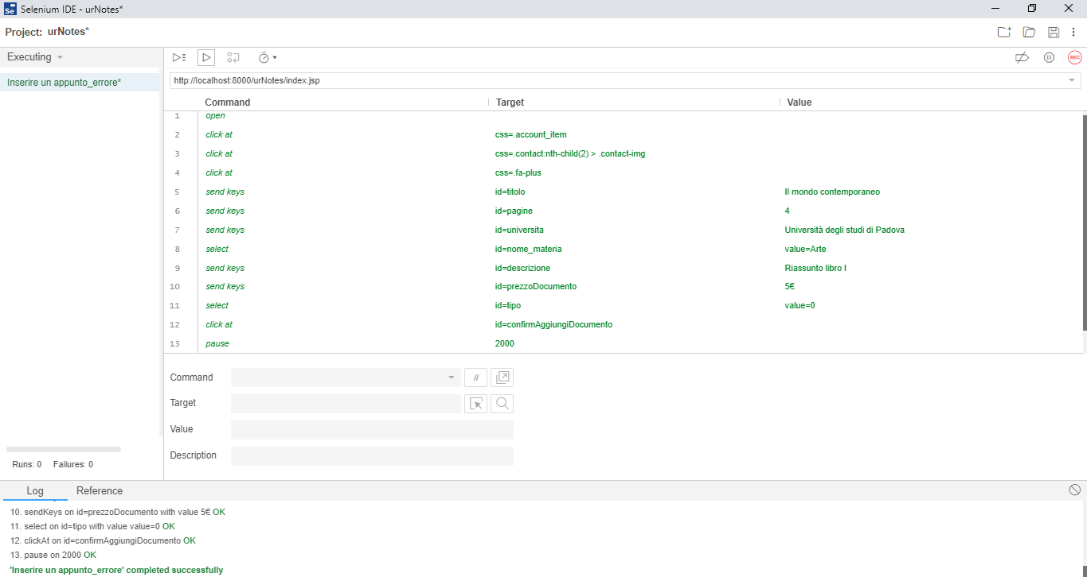

|  |  |  |  |  |
| --- | --- | --- | --- | --- |
|  | *Test Case*  *Test:* | *TC_1.3.13*  *Test_AggiungiDocumento* | *Test Designed by:*  *Test Designed Date:* | *Marco la Cortiglia*  *30/01/2019* |
|  | ***Description*** | Aggiunta Documento. | ***Test Executed by:***  ***Test Execution date:*** | *Marco la Cortiglia*  *31/01/2019* |
| *Pre-condition: il Gestore richiede l’aggiunta di un nuovo documento.*  *Dependences:*  *Test Priority:* | | | | |
| *Test Steps* | ***Test Data*** | ***Expected Result*** | ***Actual Result*** | ***Status (Pass/Failed)*** |
| *Il gestore inserisce i dati* | *Il mondo contemporaneo* | *campo tipo non selezionato* | *campo tipo non selezionato* | *Pass* |
|  | *4* |  |  |  |
|  | *Università degli studi di Padova* |  |  |  |
|  | *Arte* |  |  |  |
|  | *Riassunto libro 1* |  |  |  |
| *Il gestore* clicca sul pulsante “Aggiungi” | *5* |  |  |  |

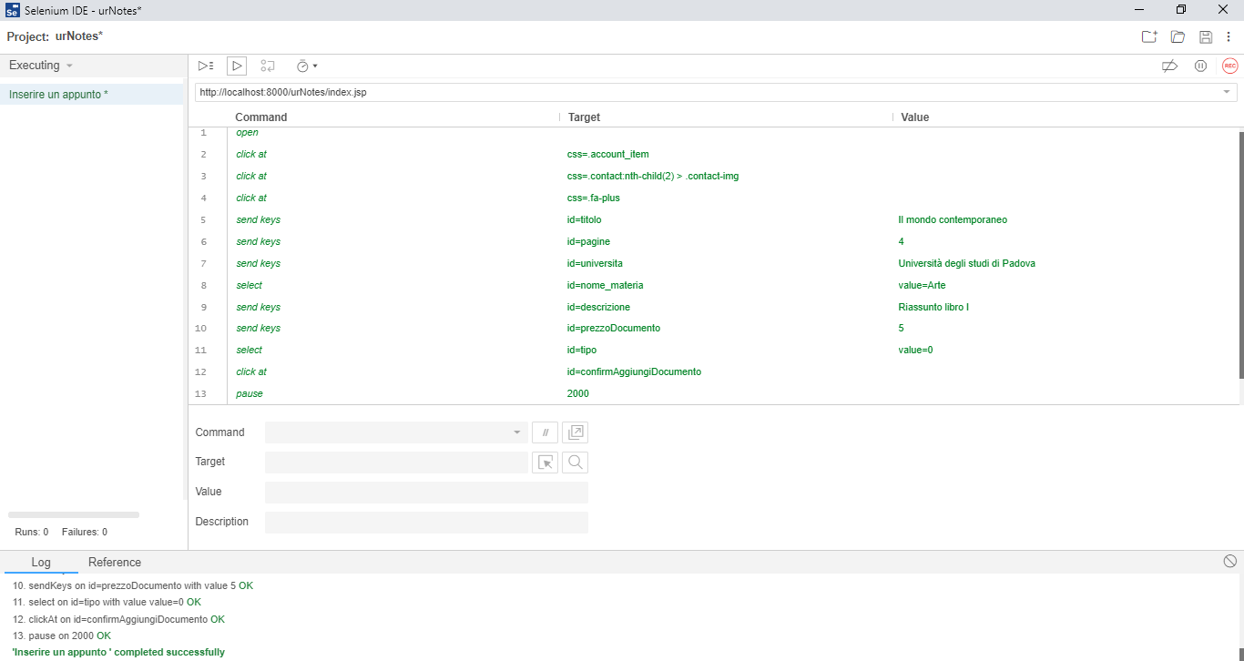

|  |  |  |  |  |
| --- | --- | --- | --- | --- |
|  | *Test Case*  *Test:* | *TC_1.3.14*  *Test_AggiungiDocumento* | *Test Designed by:*  *Test Designed Date:* | *Marco la Cortiglia*  *30/01/2019* |
|  | ***Description*** | Aggiunta Documento. | ***Test Executed by:***  ***Test Execution date:*** | *Marco la Cortiglia*  *31/01/2019* |
| *Pre-condition: il Gestore richiede l’aggiunta di un nuovo documento.*  *Dependences:*  *Test Priority:* | | | | |
| *Test Steps* | ***Test Data*** | ***Expected Result*** | ***Actual Result*** | ***Status (Pass/Failed)*** |
| *Il gestore inserisce i dati* | *Il mondo contemporaneo* | *L’aggiunta viene effetuata* | *L’aggiunta viene effetuata* | *Pass* |
|  | *4* |  |  |  |
|  | *Università degli studi di Padova* |  |  |  |
|  | *Arte* |  |  |  |
|  | *Riassunto libro 1* |  |  |  |
|  | *5* |  |  |  |
| *Il gestore* clicca sul pulsante “Aggiungi” | *Appunti* |  |  |  |

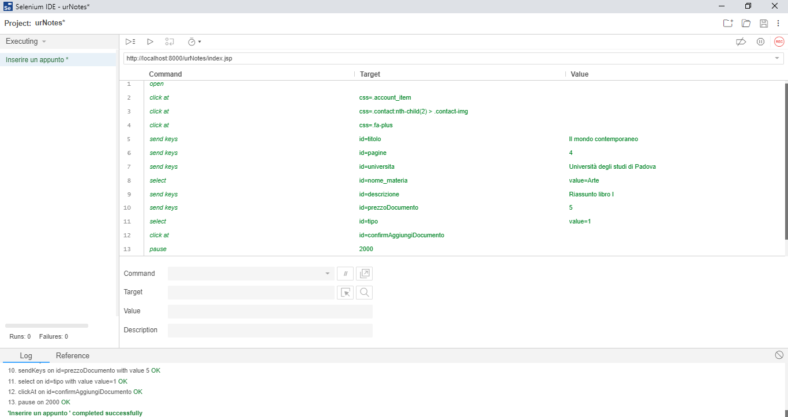

* 1. ***Aggiungi Richiesta***

|  |  |  |  |  |
| --- | --- | --- | --- | --- |
|  | *Test Case*  *Test:* | *TC_1.4.1*  *Test_AggiungiRichiesta* | *Test Designed by:*  *Test Designed Date:* | *Marco la Cortiglia*  *30/01/2019* |
|  | ***Description*** | Aggiunta Richiesta. | ***Test Executed by:***  ***Test Execution date:*** | *Marco la Cortiglia*  *31/01/2019* |
| *Pre-condition: lo Studente richiede l’aggiunta di una richiesta.*  *Dependences:*  *Test Priority:* | | | | |
| *Test Steps* | ***Test Data*** | ***Expected Result*** | ***Actual Result*** | ***Status (Pass/Failed)*** |
| *Lo studente inserisce i dati* |  | *I campi non sono compilati correttamente* | *I campi non sono compilati correttamente* | *Pass* |
| *Lo studente* clicca sul pulsante “Aggiungi” |  |  |  |  |

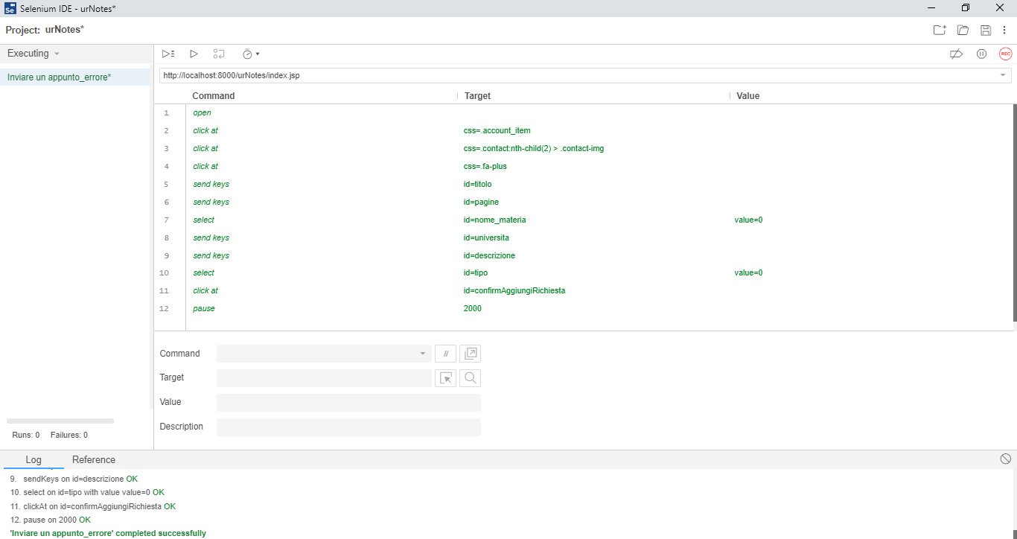

|  |  |  |  |  |
| --- | --- | --- | --- | --- |
|  | *Test Case*  *Test:* | *TC_1.4.2*  *Test_AggiungiRichiesta* | *Test Designed by:*  *Test Designed Date:* | *Marco la Cortiglia*  *30/01/2019* |
|  | ***Description*** | Aggiunta Richiesta. | ***Test Executed by:***  ***Test Execution date:*** | *Marco la Cortiglia*  *31/01/2019* |
| *Pre-condition: lo Studente richiede l’aggiunta di una richiesta.*  *Dependences:*  *Test Priority:* | | | | |
| *Test Steps* | ***Test Data*** | ***Expected Result*** | ***Actual Result*** | ***Status (Pass/Failed)*** |
| *Lo studente inserisce i dati* | *%* | campo titolo non rispetta il formato | campo titolo non rispetta il formato | *Pass* |
| *Lo studente* clicca sul pulsante “Aggiungi” |  |  |  |  |

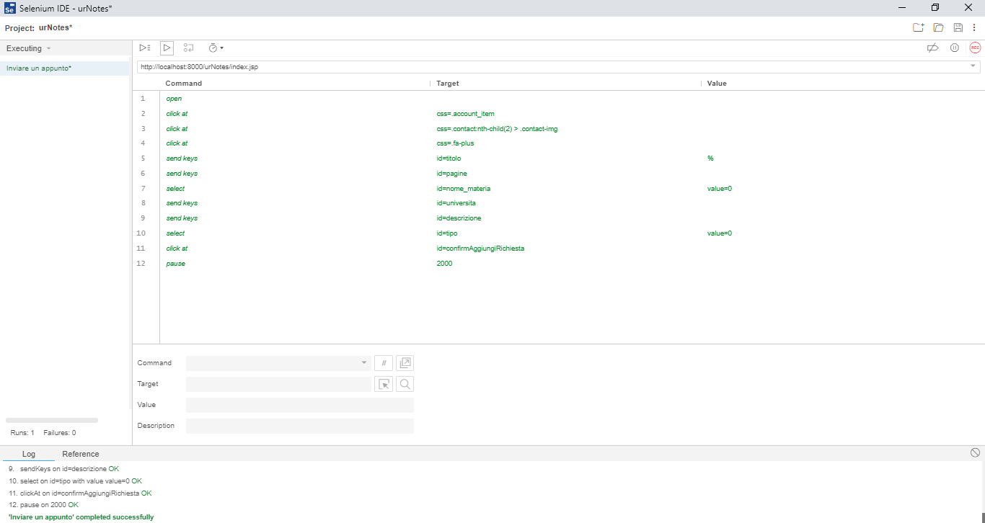

|  |  |  |  |  |
| --- | --- | --- | --- | --- |
|  | *Test Case*  *Test:* | *TC_1.4.3*  *Test_AggiungiRichiesta* | *Test Designed by:*  *Test Designed Date:* | *Marco la Cortiglia*  *30/01/2019* |
|  | ***Description*** | Aggiunta Richiesta. | ***Test Executed by:***  ***Test Execution date:*** | *Marco la Cortiglia*  *31/01/2019* |
| *Pre-condition: lo Studente richiede l’aggiunta di una richiesta.*  *Dependences:*  *Test Priority:* | | | | |
| *Test Steps* | ***Test Data*** | ***Expected Result*** | ***Actual Result*** | ***Status (Pass/Failed)*** |
| *Lo studente inserisce i dati* | *App* | campo titolo non rispetta la lunghezza minima | campo titolo non rispetta la lunghezza minima. | *Pass* |
| *Lo studente* clicca sul pulsante “Aggiungi” |  |  |  |  |

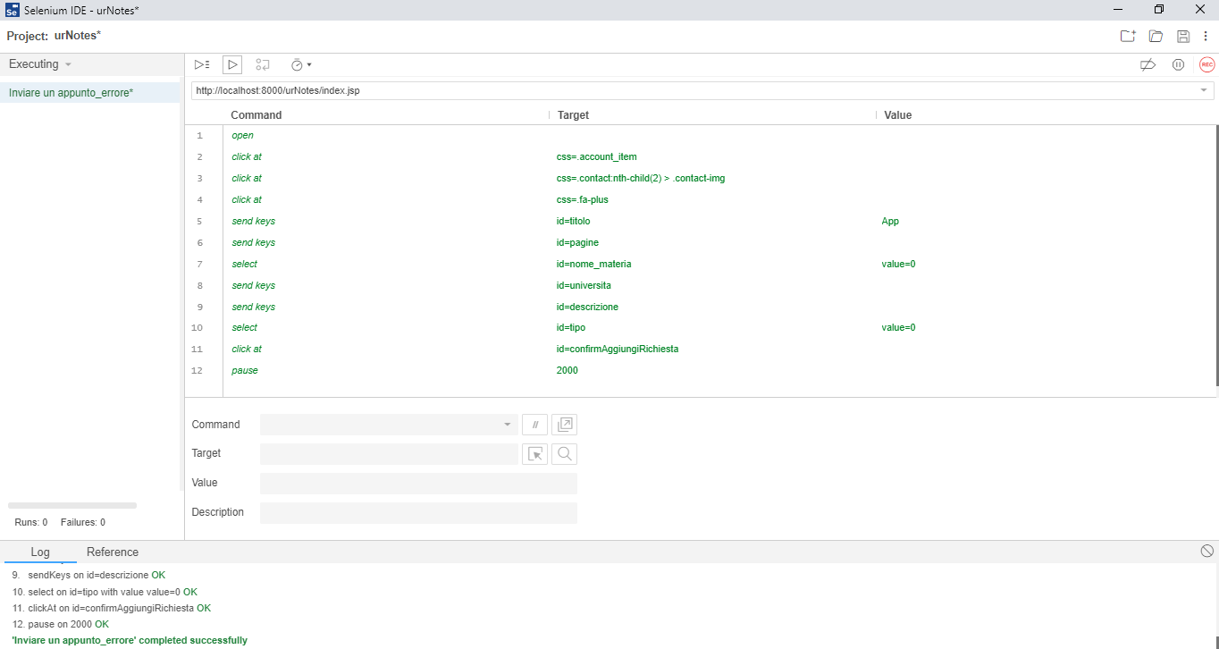

|  |  |  |  |  |
| --- | --- | --- | --- | --- |
|  | *Test Case*  *Test:* | *TC_1.4.4*  *Test_AggiungiRichiesta* | *Test Designed by:*  *Test Designed Date:* | *Marco la Cortiglia*  *30/01/2019* |
|  | ***Description*** | Aggiunta Richiesta. | ***Test Executed by:***  ***Test Execution date:*** | *Marco la Cortiglia*  *31/01/2019* |
| *Pre-condition: lo Studente richiede l’aggiunta di una richiesta.*  *Dependences:*  *Test Priority:* | | | | |
| *Test Steps* | ***Test Data*** | ***Expected Result*** | ***Actual Result*** | ***Status (Pass/Failed)*** |
| *Lo studente inserisce i dati* | *Appunti Ribosomi* | campo pagine non compilato | campo pagine non compilato | *Pass* |
| *Lo studente* clicca sul pulsante “Aggiungi” |  |  |  |  |

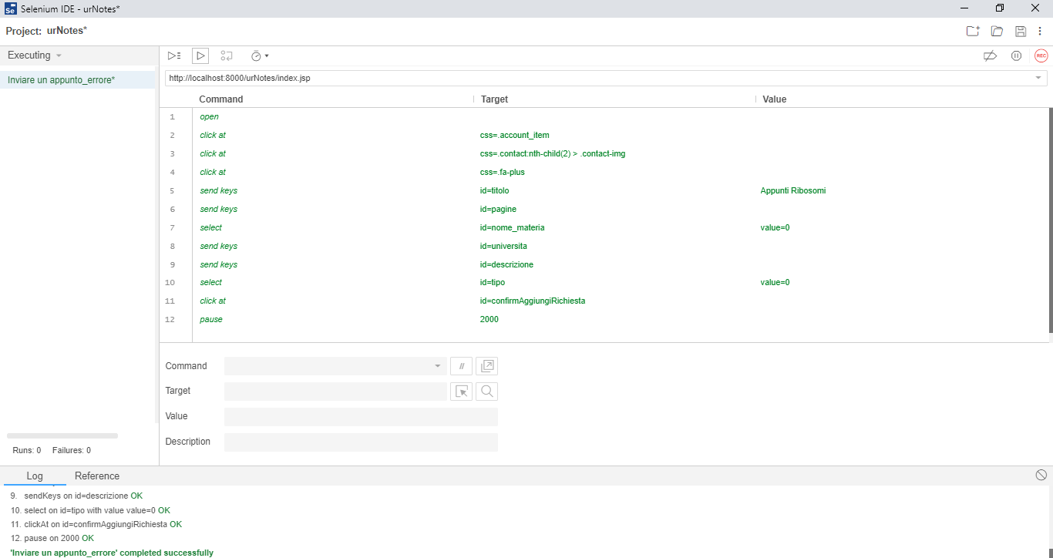

|  |  |  |  |  |
| --- | --- | --- | --- | --- |
|  | *Test Case*  *Test:* | *TC_1.4.5*  *Test_AggiungiRichiesta* | *Test Designed by:*  *Test Designed Date:* | *Marco la Cortiglia*  *30/01/2019* |
|  | ***Description*** | Aggiunta Richiesta. | ***Test Executed by:***  ***Test Execution date:*** | *Marco la Cortiglia*  *31/01/2019* |
| *Pre-condition: lo Studente richiede l’aggiunta di una richiesta.*  *Dependences:*  *Test Priority:* | | | | |
| *Test Steps* | ***Test Data*** | ***Expected Result*** | ***Actual Result*** | ***Status (Pass/Failed)*** |
| *Lo studente inserisce i dati* | *Appunti Ribosomi* | campo università non compilato | campo università non compilato | *Pass* |
| *Lo studente* clicca sul pulsante “Aggiungi” | *4* |  |  |  |

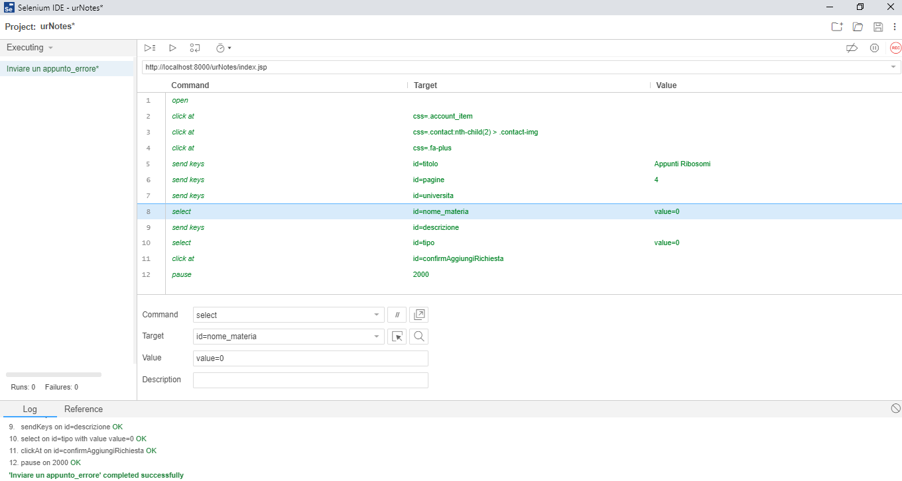

|  |  |  |  |  |
| --- | --- | --- | --- | --- |
|  | *Test Case*  *Test:* | *TC_1.4.6*  *Test_AggiungiRichiesta* | *Test Designed by:*  *Test Designed Date:* | *Marco la Cortiglia*  *30/01/2019* |
|  | ***Description*** | Aggiunta Richiesta. | ***Test Executed by:***  ***Test Execution date:*** | *Marco la Cortiglia*  *31/01/2019* |
| *Pre-condition: lo Studente richiede l’aggiunta di una richiesta.*  *Dependences:*  *Test Priority:* | | | | |
| *Test Steps* | ***Test Data*** | ***Expected Result*** | ***Actual Result*** | ***Status (Pass/Failed)*** |
| *Lo studente inserisce i dati* | *Appunti Ribosomi* | campo università non rispetta il formato | campo università non rispetta il formato | *Pass* |
|  | *4* |  |  |  |
| *Lo studente* clicca sul pulsante “Aggiungi” | *%* |  |  |  |

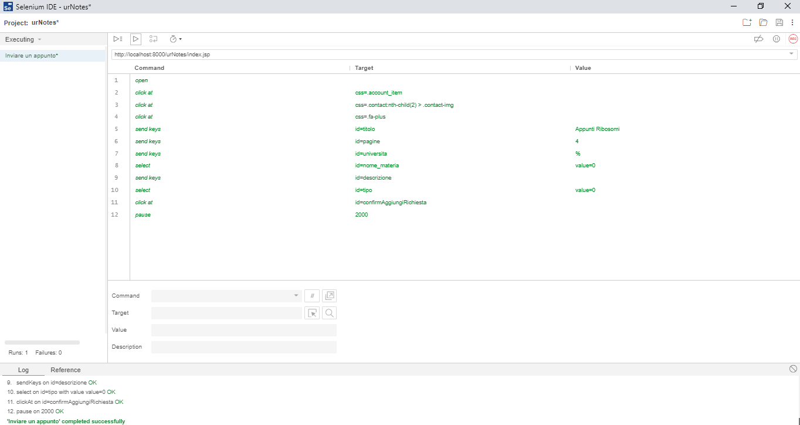

|  |  |  |  |  |
| --- | --- | --- | --- | --- |
|  | *Test Case*  *Test:* | *TC_1.4.7*  *Test_AggiungiRichiesta* | *Test Designed by:*  *Test Designed Date:* | *Marco la Cortiglia*  *30/01/2019* |
|  | ***Description*** | Aggiunta Richiesta. | ***Test Executed by:***  ***Test Execution date:*** | *Marco la Cortiglia*  *31/01/2019* |
| *Pre-condition: lo Studente richiede l’aggiunta di una richiesta.*  *Dependences:*  *Test Priority:* | | | | |
| *Test Steps* | ***Test Data*** | ***Expected Result*** | ***Actual Result*** | ***Status (Pass/Failed)*** |
| *Lo studente inserisce i dati* | *Appunti Ribosomi* | campo università non rispetta la lunghezza minima | campo università non rispetta la lunghezza minima | *Pass* |
|  | *4* |  |  |  |
| *Lo studente* clicca sul pulsante “Aggiungi” | *un* |  |  |  |

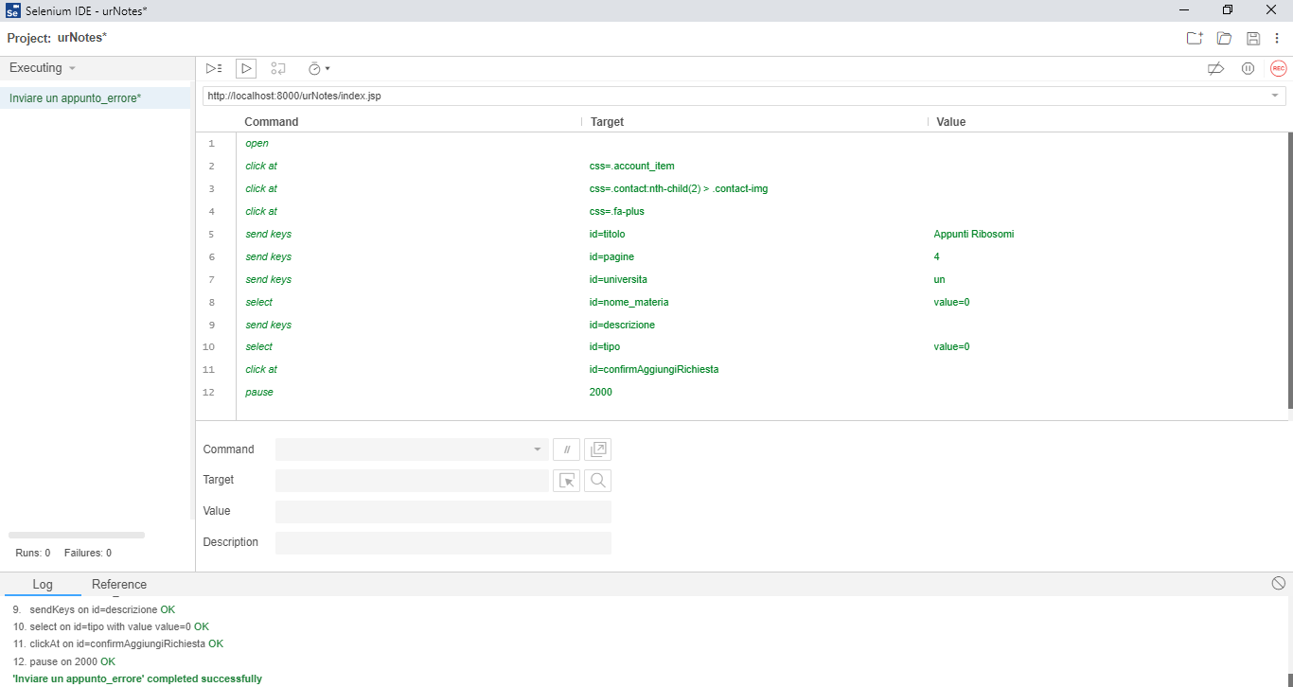

|  |  |  |  |  |
| --- | --- | --- | --- | --- |
|  | *Test Case*  *Test:* | *TC_1.4.8*  *Test_AggiungiRichiesta* | *Test Designed by:*  *Test Designed Date:* | *Marco la Cortiglia*  *30/01/2019* |
|  | ***Description*** | Aggiunta Richiesta. | ***Test Executed by:***  ***Test Execution date:*** | *Marco la Cortiglia*  *31/01/2019* |
| *Pre-condition: lo Studente richiede l’aggiunta di una richiesta.*  *Dependences:*  *Test Priority:* | | | | |
| *Test Steps* | ***Test Data*** | ***Expected Result*** | ***Actual Result*** | ***Status (Pass/Failed)*** |
| *Lo studente inserisce i dati* | *Appunti Ribosomi* | campo materia non compilato | campo materia non compilato | *Pass* |
|  | *4* |  |  |  |
| *Lo studente* clicca sul pulsante “Aggiungi” | *Università degli studi di Bologna* |  |  |  |

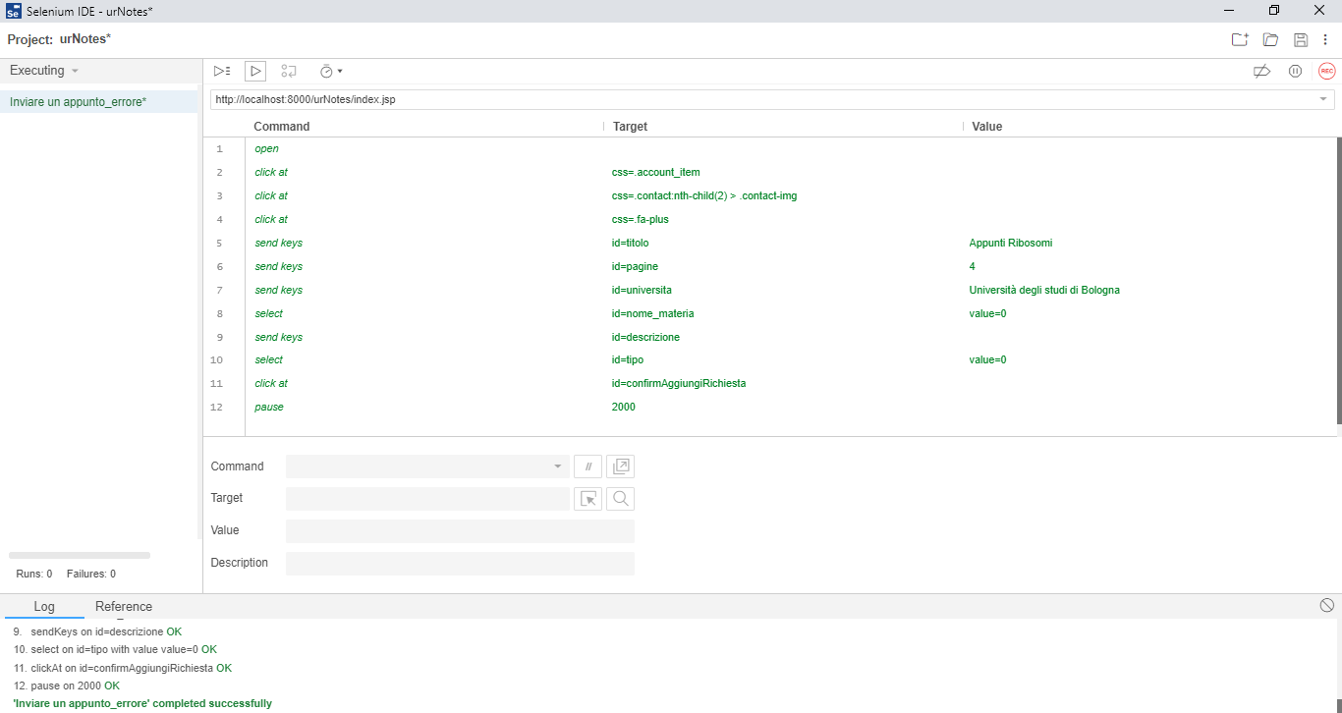

|  |  |  |  |  |
| --- | --- | --- | --- | --- |
|  | *Test Case*  *Test:* | *TC_1.4.9*  *Test_AggiungiRichiesta* | *Test Designed by:*  *Test Designed Date:* | *Marco la Cortiglia*  *30/01/2019* |
|  | ***Description*** | Aggiunta Richiesta. | ***Test Executed by:***  ***Test Execution date:*** | *Marco la Cortiglia*  *31/01/2019* |
| *Pre-condition: lo Studente richiede l’aggiunta di una richiesta.*  *Dependences:*  *Test Priority:* | | | | |
| *Test Steps* | ***Test Data*** | ***Expected Result*** | ***Actual Result*** | ***Status (Pass/Failed)*** |
| *Lo studente inserisce i dati* | *Appunti Ribosomi* | campo descrizione non compilato | campo descrizione non compilato | *Pass* |
|  | *4* |  |  |  |
|  | *Università degli studi di Bologna* |  |  |  |
| *Lo studente* clicca sul pulsante “Aggiungi” | *Biologia* |  |  |  |

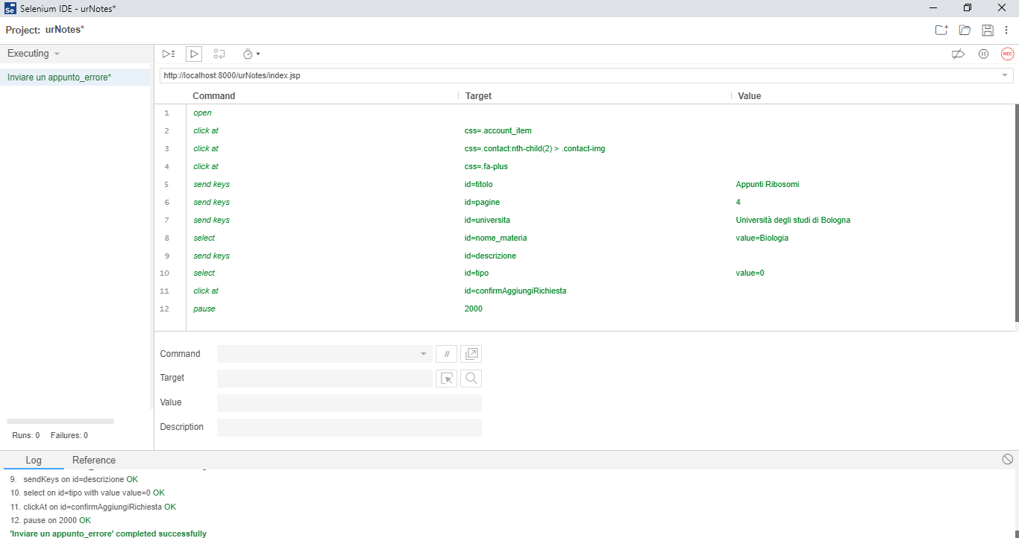

|  |  |  |  |  |
| --- | --- | --- | --- | --- |
|  | *Test Case*  *Test:* | *TC_1.4.10*  *Test_AggiungiRichiesta* | *Test Designed by:*  *Test Designed Date:* | *Marco la Cortiglia*  *30/01/2019* |
|  | ***Description*** | Aggiunta Richiesta. | ***Test Executed by:***  ***Test Execution date:*** | *Marco la Cortiglia*  *31/01/2019* |
| *Pre-condition: lo Studente richiede l’aggiunta di una richiesta.*  *Dependences:*  *Test Priority:* | | | | |
| *Test Steps* | ***Test Data*** | ***Expected Result*** | ***Actual Result*** | ***Status (Pass/Failed)*** |
| *Lo studente inserisce i dati* | *Appunti Ribosomi* | campo descrizione non rispetta la lunghezza minima | campo descrizione non rispetta la lunghezza minima | *Pass* |
|  | *4* |  |  |  |
|  | *Università degli studi di Bologna* |  |  |  |
| *Lo studente* clicca sul pulsante “Aggiungi” | *A* |  |  |  |

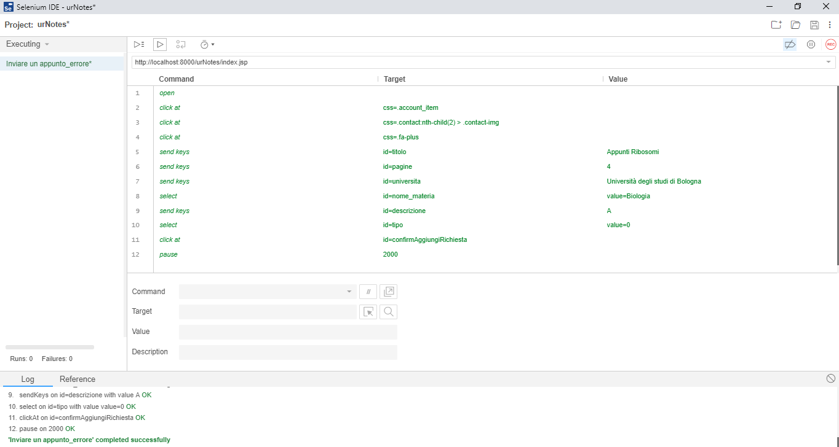

|  |  |  |  |  |
| --- | --- | --- | --- | --- |
|  | *Test Case*  *Test:* | *TC_1.4.11*  *Test_AggiungiRichiesta* | *Test Designed by:*  *Test Designed Date:* | *Marco la Cortiglia*  *30/01/2019* |
|  | ***Description*** | Aggiunta Richiesta. | ***Test Executed by:***  ***Test Execution date:*** | *Marco la Cortiglia*  *31/01/2019* |
| *Pre-condition: lo Studente richiede l’aggiunta di una richiesta.*  *Dependences:*  *Test Priority:* | | | | |
| *Test Steps* | ***Test Data*** | ***Expected Result*** | ***Actual Result*** | ***Status (Pass/Failed)*** |
| *Lo studente inserisce i dati* | *Appunti Ribosomi* | campo tipo non selezionato | campo tipo non selezionato | *Pass* |
|  | *4* |  |  |  |
|  | *Università degli studi di Bologna* |  |  |  |
| *Lo studente* clicca sul pulsante “Aggiungi” | *Appunti lezione 1 prof. Verito* |  |  |  |

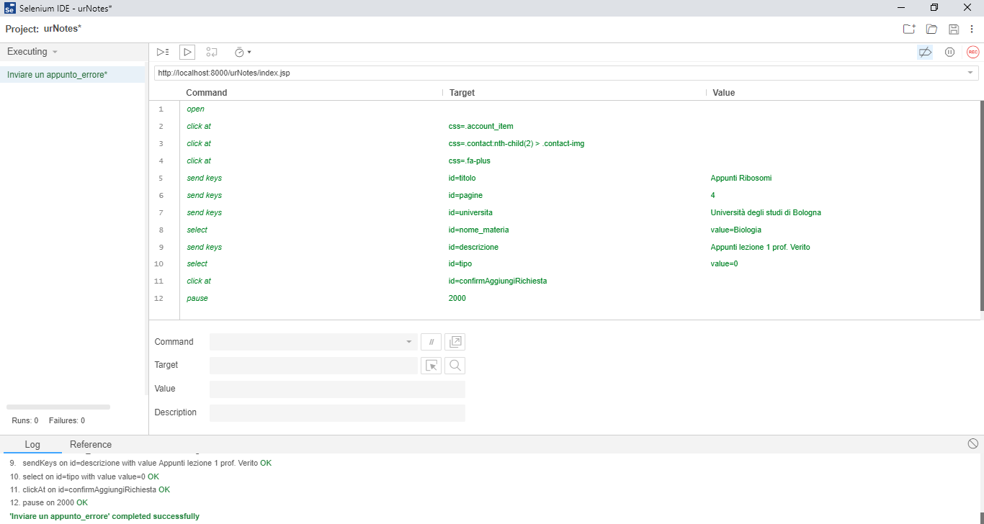

|  |  |  |  |  |
| --- | --- | --- | --- | --- |
|  | *Test Case*  *Test:* | *TC_1.4.12*  *Test_AggiungiRichiesta* | *Test Designed by:*  *Test Designed Date:* | *Marco la Cortiglia*  *30/01/2019* |
|  | ***Description*** | Aggiunta Richiesta. | ***Test Executed by:***  ***Test Execution date:*** | *Marco la Cortiglia*  *31/01/2019* |
| *Pre-condition: lo Studente richiede l’aggiunta di una richiesta.*  *Dependences:*  *Test Priority:* | | | | |
| *Test Steps* | ***Test Data*** | ***Expected Result*** | ***Actual Result*** | ***Status (Pass/Failed)*** |
| *Lo studente inserisce i dati* | *Appunti Ribosomi* | La richiesta viene inviata | La richiesta viene inviata | *Pass* |
|  | *4* |  |  |  |
|  | *Università degli studi di Bologna* |  |  |  |
|  | *Appunti lezione 1 prof. Verito* |  |  |  |
| *Lo studente* clicca sul pulsante “Aggiungi” | *Appunti* |  |  |  |

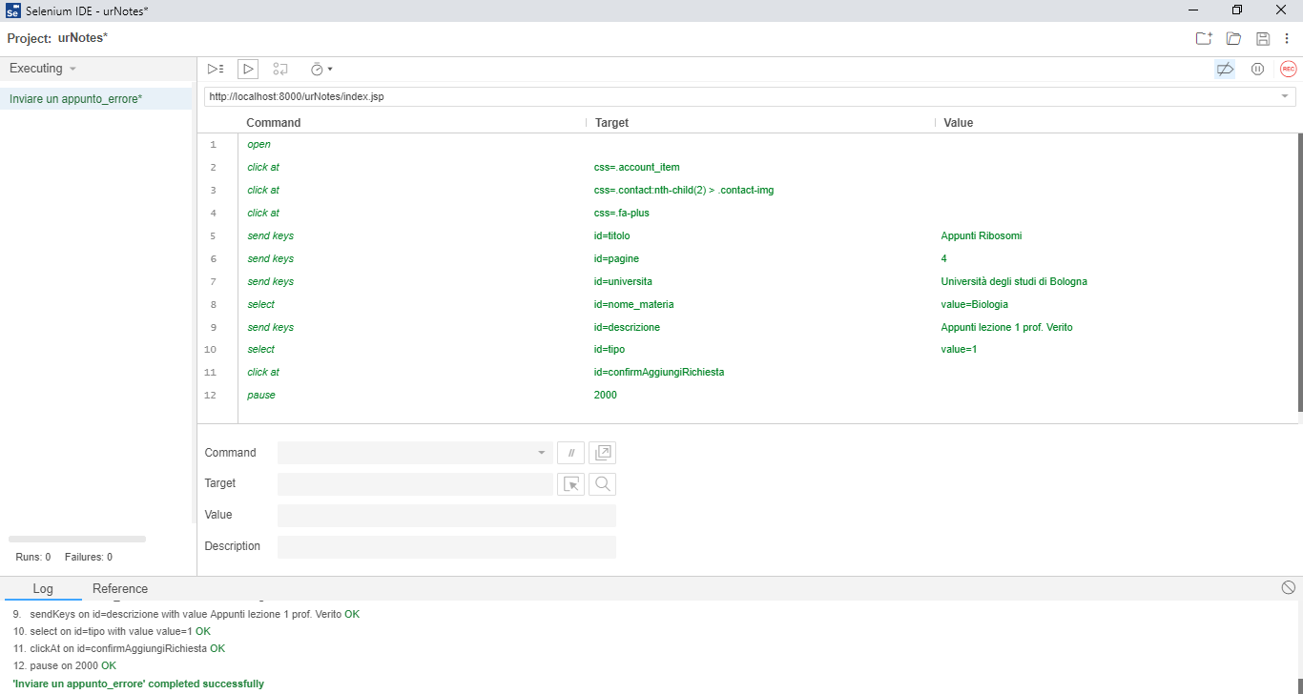

***Carica Documento***

|  |  |  |  |  |
| --- | --- | --- | --- | --- |
|  | *Test Case*  *Test:* | *TC_1.4.13*  *Test_AggiungiRichiesta* | *Test Designed by:*  *Test Designed Date:* | *Marco la Cortiglia*  *30/01/2019* |
|  | ***Description*** | Aggiunta Richiesta. | ***Test Executed by:***  ***Test Execution date:*** | *Marco la Cortiglia*  *31/01/2019* |
| *Pre-condition: lo Studente richiede l’aggiunta di un documento (file .pdf/docx).*  *Dependences:*  *Test Priority:* | | | | |
| *Test Steps* | ***Test Data*** | ***Expected Result*** | ***Actual Result*** | ***Status (Pass/Failed)*** |
| *Lo studente inserisce i dati* | *Analisi1.jpg* | Formato file errato | Formato file errato | *Pass* |
| *Lo studente* clicca sul pulsante “Aggiungi” |  |  |  |  |



|  |  |  |  |  |
| --- | --- | --- | --- | --- |
|  | *Test Case*  *Test:* | *TC_1.4.14*  *Test_AggiungiRichiesta* | *Test Designed by:*  *Test Designed Date:* | *Marco la Cortiglia*  *30/01/2019* |
|  | ***Description*** | Aggiunta Richiesta. | ***Test Executed by:***  ***Test Execution date:*** | *Marco la Cortiglia*  *31/01/2019* |
| *Pre-condition: lo Studente richiede l’aggiunta di un documento (file .pdf/docx).*  *Dependences:*  *Test Priority:* | | | | |
| *Test Steps* | ***Test Data*** | ***Expected Result*** | ***Actual Result*** | ***Status (Pass/Failed)*** |
| *Lo studente inserisce i dati* | *Analisi1.pdf* | File .pdf aggiunto | File .pdf aggiunto | *Pass* |
| *Lo studente* clicca sul pulsante “Aggiungi” |  |  |  |  |

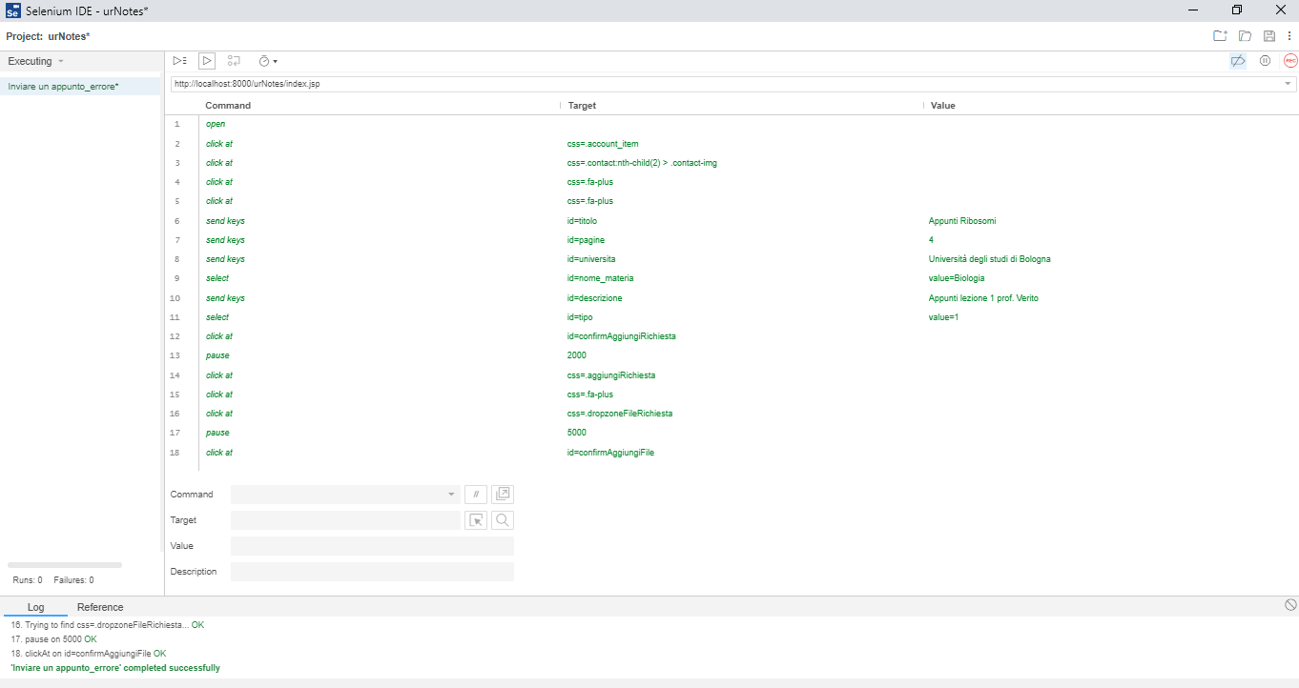

* 1. ***Aggiungi Materia***

|  |  |  |  |  |
| --- | --- | --- | --- | --- |
|  | *Test Case*  *Test:* | *TC_1.5.1*  *Test_AggiungiMateria* | *Test Designed by:*  *Test Designed Date:* | *Marco la Cortiglia*  *30/01/2019* |
|  | ***Description*** | Aggiunta Materia. | ***Test Executed by:***  ***Test Execution date:*** | *Marco la Cortiglia*  *31/01/2019* |
| *Pre-condition: il Gestore richiede l’aggiunta di una nuova materia.*  *Dependences:*  *Test Priority:* | | | | |
| *Test Steps* | ***Test Data*** | ***Expected Result*** | ***Actual Result*** | ***Status (Pass/Failed)*** |
| *Il gestore inserisce i dati* |  | *campo nome non compilato* | *campo nome non compilato* | *Pass* |
| *Il gestore* clicca sul pulsante “Aggiungi” |  |  |  |  |

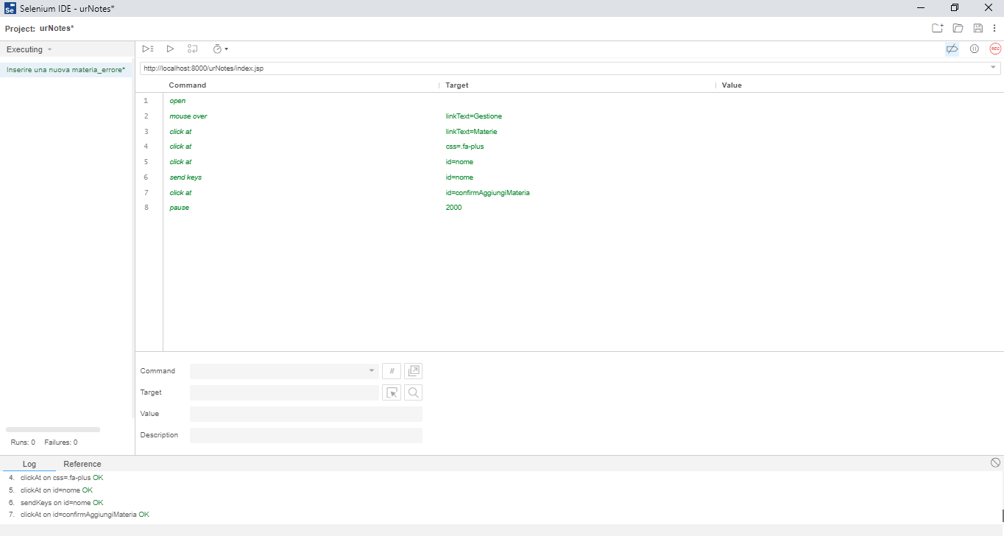

|  |  |  |  |  |
| --- | --- | --- | --- | --- |
|  | *Test Case*  *Test:* | *TC_1.5.2*  *Test_AggiungiMateria* | *Test Designed by:*  *Test Designed Date:* | *Marco la Cortiglia*  *30/01/2019* |
|  | ***Description*** | Aggiunta Materia. | ***Test Executed by:***  ***Test Execution date:*** | *Marco la Cortiglia*  *31/01/2019* |
| *Pre-condition: il Gestore richiede l’aggiunta di una nuova materia.*  *Dependences:*  *Test Priority:* | | | | |
| *Test Steps* | ***Test Data*** | ***Expected Result*** | ***Actual Result*** | ***Status (Pass/Failed)*** |
| *Il gestore inserisce i dati* | *a* | *campo nome non rispetta la lunghezza minima* | *campo nome non rispetta la lunghezza minima* | *Pass* |
| *Il gestore* clicca sul pulsante “Aggiungi” |  |  |  |  |

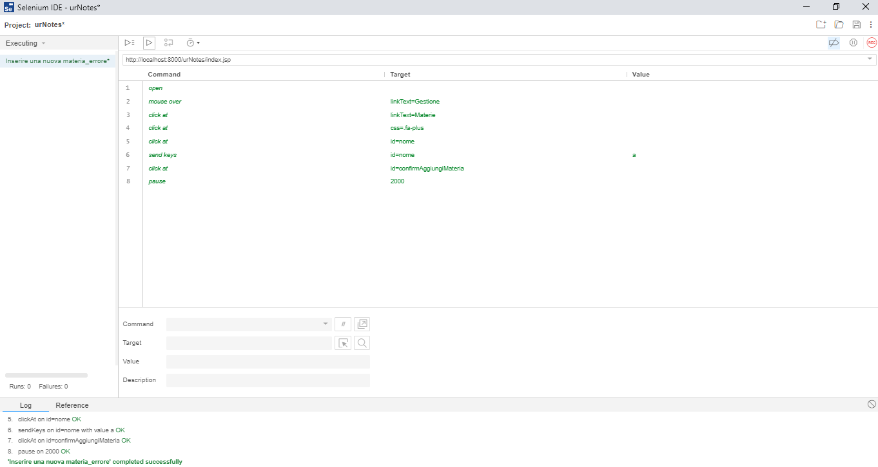

|  |  |  |  |  |
| --- | --- | --- | --- | --- |
|  | *Test Case*  *Test:* | *TC_1.5.3*  *Test_AggiungiMateria* | *Test Designed by:*  *Test Designed Date:* | *Marco la Cortiglia*  *30/01/2019* |
|  | ***Description*** | Aggiunta Materia. | ***Test Executed by:***  ***Test Execution date:*** | *Marco la Cortiglia*  *31/01/2019* |
| *Pre-condition: il Gestore richiede l’aggiunta di una nuova materia.*  *Dependences:*  *Test Priority:* | | | | |
| *Test Steps* | ***Test Data*** | ***Expected Result*** | ***Actual Result*** | ***Status (Pass/Failed)*** |
| *Il gestore inserisce i dati* | *Algoritmi* | *Materia aggiunta* | *Materia aggiunta* | *Pass* |
| *Il gestore* clicca sul pulsante “Aggiungi” |  |  |  |  |

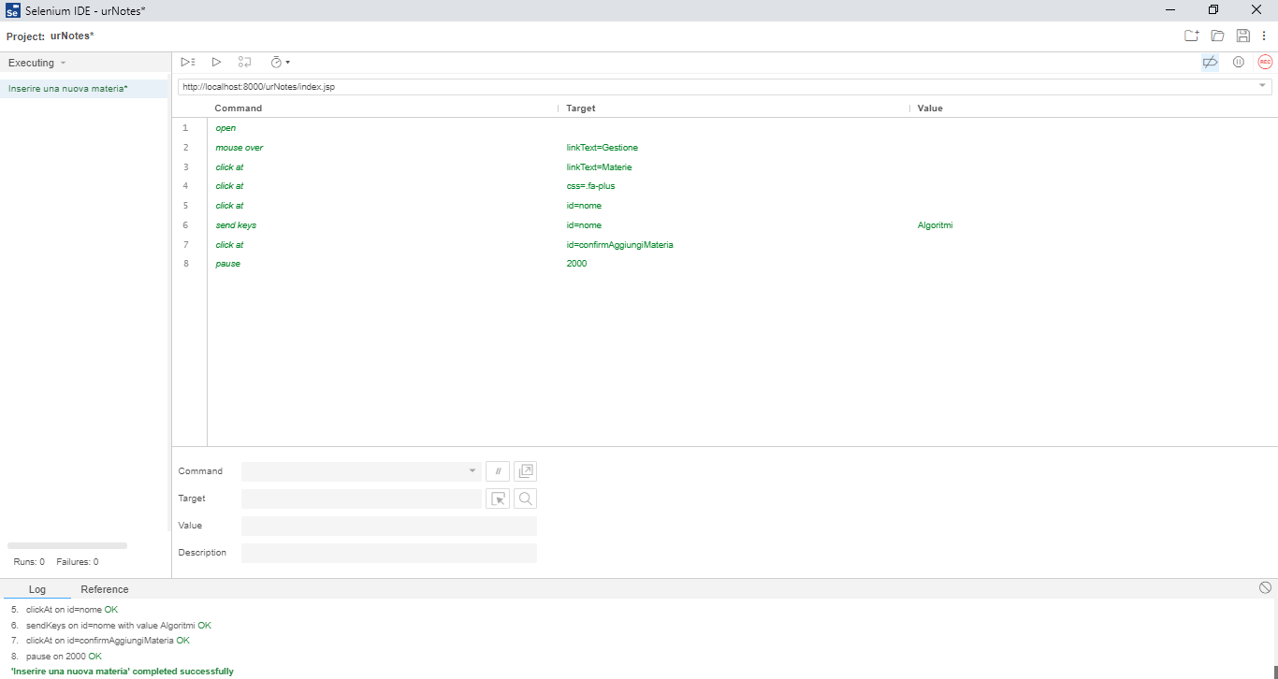

1. **Gestione Ordini**

***1.6 Concludi Ordine***

|  |  |  |  |  |
| --- | --- | --- | --- | --- |
|  | *Test Case*  *Test:* | *TC_1.6.1*  *Test_ConcludiOrdine* | *Test Designed by:*  *Test Designed Date:* | *Marco la Cortiglia*  *30/01/2019* |
|  | ***Description*** | Conclusione Ordine. | ***Test Executed by:***  ***Test Execution date:*** | *Marco la Cortiglia*  *31/01/2019* |
| *Pre-condition: lo Studente richiede il completamento dell’ordine.*  *Dependences:*  *Test Priority:* | | | | |
| *Test Steps* | ***Test Data*** | ***Expected Result*** | ***Actual Result*** | ***Status (Pass/Failed)*** |
| *Lo studente seleziona i dati* |  | Campi non selezionati | Campi non selezionati | *Pass* |
| *Lo studente* clicca sul pulsante “Aggiungi” |  |  |  |  |

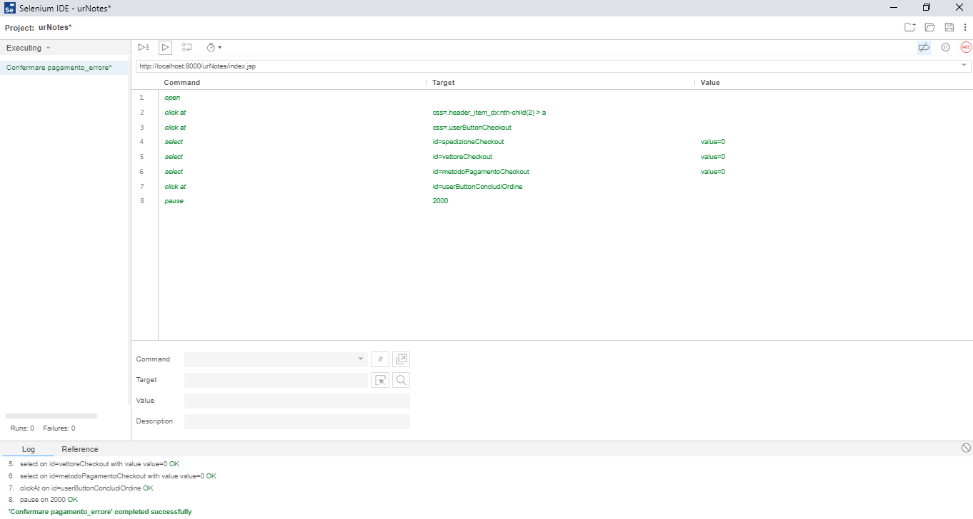

|  |  |  |  |  |
| --- | --- | --- | --- | --- |
|  | *Test Case*  *Test:* | *TC_1.6.2*  *Test_ConcludiOrdine* | *Test Designed by:*  *Test Designed Date:* | *Marco la Cortiglia*  *30/01/2019* |
|  | ***Description*** | Conclusione Ordine. | ***Test Executed by:***  ***Test Execution date:*** | *Marco la Cortiglia*  *31/01/2019* |
| *Pre-condition: lo Studente richiede il completamento dell’ordine.*  *Dependences:*  *Test Priority:* | | | | |
| *Test Steps* | ***Test Data*** | ***Expected Result*** | ***Actual Result*** | ***Status (Pass/Failed)*** |
| *Lo studente seleziona i dati* | *Via Marconi 23, Ottaviano (NA) 80040* | Campo vettore non selezionato | Campo vettore non selezionato | *Pass* |
| *Lo studente* clicca sul pulsante “Aggiungi” |  |  |  |  |

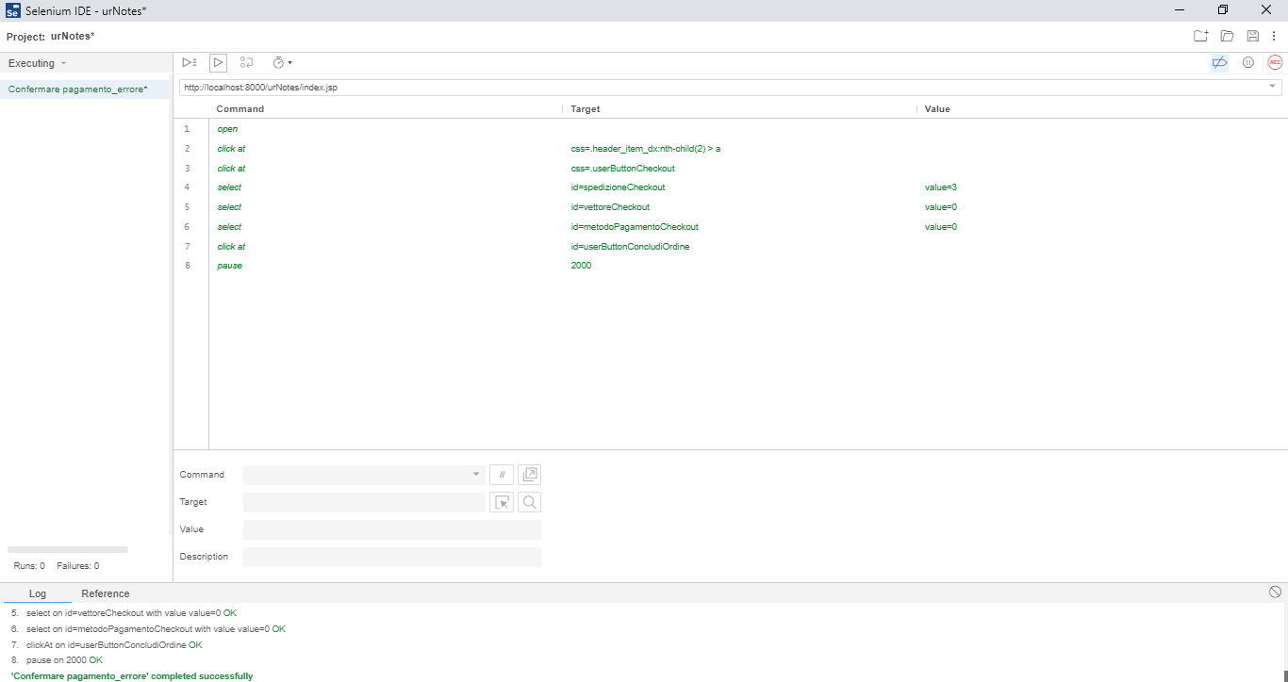

|  |  |  |  |  |
| --- | --- | --- | --- | --- |
|  | *Test Case*  *Test:* | *TC_1.6.3*  *Test_ConcludiOrdine* | *Test Designed by:*  *Test Designed Date:* | *Marco la Cortiglia*  *30/01/2019* |
|  | ***Description*** | Conclusione Ordine. | ***Test Executed by:***  ***Test Execution date:*** | *Marco la Cortiglia*  *31/01/2019* |
| *Pre-condition: lo Studente richiede il completamento dell’ordine.*  *Dependences:*  *Test Priority:* | | | | |
| *Test Steps* | ***Test Data*** | ***Expected Result*** | ***Actual Result*** | ***Status (Pass/Failed)*** |
| *Lo studente seleziona i dati* | *Via Marconi 23, Ottaviano (NA) 80040* | Campo metodo pagamento non selezionato | Campo metodo pagamento non selezionato | *Pass* |
| *Lo studente* clicca sul pulsante “Aggiungi” | *SDA* |  |  |  |

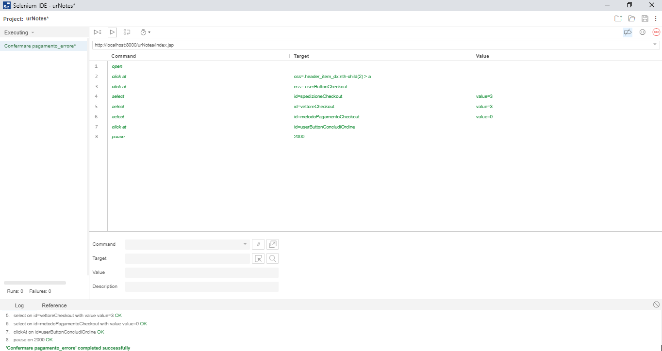

|  |  |  |  |  |
| --- | --- | --- | --- | --- |
|  | *Test Case*  *Test:* | *TC_1.6.4*  *Test_ConcludiOrdine* | *Test Designed by:*  *Test Designed Date:* | *Marco la Cortiglia*  *30/01/2019* |
|  | ***Description*** | Conclusione Ordine. | ***Test Executed by:***  ***Test Execution date:*** | *Marco la Cortiglia*  *31/01/2019* |
| *Pre-condition: lo Studente richiede il completamento dell’ordine.*  *Dependences:*  *Test Priority:* | | | | |
| *Test Steps* | ***Test Data*** | ***Expected Result*** | ***Actual Result*** | ***Status (Pass/Failed)*** |
| *Lo studente seleziona i dati* | *Via Marconi 23, Ottaviano (NA) 80040* | Campo metodo pagamento non coincide con metodo vettore | Campo metodo pagamento non coincide con metodo vettore | *Pass* |
|  | *SDA* |  |  |  |
| *Lo studente* clicca sul pulsante “Aggiungi” | *Contrassegno* |  |  |  |

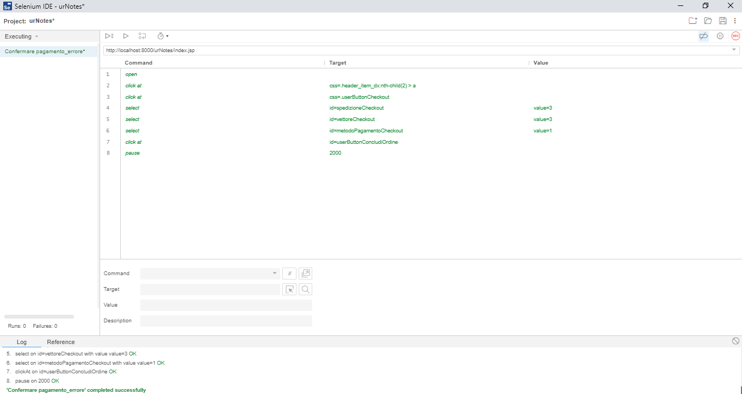

|  |  |  |  |  |
| --- | --- | --- | --- | --- |
|  | *Test Case*  *Test:* | *TC_1.6.5*  *Test_ConcludiOrdine* | *Test Designed by:*  *Test Designed Date:* | *Marco la Cortiglia*  *30/01/2019* |
|  | ***Description*** | Conclusione Ordine. | ***Test Executed by:***  ***Test Execution date:*** | *Marco la Cortiglia*  *31/01/2019* |
| *Pre-condition: lo Studente richiede il completamento dell’ordine.*  *Dependences:*  *Test Priority:* | | | | |
| *Test Steps* | ***Test Data*** | ***Expected Result*** | ***Actual Result*** | ***Status (Pass/Failed)*** |
| *Lo studente seleziona i dati* | *Via Marconi 23, Ottaviano (NA) 80040* | Ordine concluso | Ordine concluso | *Pass* |
|  | *BRT* |  |  |  |
| *Lo studente* clicca sul pulsante “Aggiungi” | *Contrassegno* |  |  |  |

